湖北省嘉丰泰华矿业有限公司白鸭山矿区C8区块饰面用花岗岩矿开采项目
分期竣工环境保护验收调查报告表

建设单位： | 湖北省嘉丰泰华矿业有限公司
编制单位： | 湖北省嘉丰泰华矿业有限公司
二 | O | 二 | 五 | 年 | 十一 | 月

建设单位:湖北省嘉丰泰华矿业有限公司

法人代表:郑劲涛

电话:18162898666

邮编:438336

地址:麻城市白鸭山矿区C8区块

目 录

表1 项目总体情况 1
表2 调查范围、因子、目标、重点 4
表3 验收执行标准 6
表4 工程概况 9
表5 环境影响报告表回顾 42
表6 环境保护措施执行情况 46
表7 环境影响调查 49
表8 环境质量及污染源监测 54
表9 环境管理状况及监测计划 57
表10 调查结论与建议 58
建设项目竣工环境保护“三同时”验收登记表 61

附图：
附图1 项目地理位置图
附图2 项目周围环境关系图（敏感目标）
附图3 项目周边环境关系图（矿区分布）
附图4 项目监测点位图
附图5 项目雨污防治设施位置图
附图5-1 项目矿区雨污治理设施分布图（4号元昌流域-显套湾及大湾片区）
附图5-2 项目矿区雨污治理设施分布图（5号元昌流域-嘉丰及华东片区）
附图5-3 项目矿区雨污治理设施分布图（5号元昌流域-嘉丰及华东片区）
附图5-4 项目矿区雨污治理设施分布图（5号元昌流域-嘉丰及华东片区）
附图5-5 项目区域污染防治设施平面布局图
附图6 项目卫生防护距离包络线图

附件：
附件1 环评批复
附件2 采矿许可证
附件3 矿产资源开发利用与生态复绿方案
附件4 矿产资源开发利用与生态复绿方案
附件5 项目是否涉及生态保护红线、基本农田的查询单
附件6 固废处置协议
附件7 排污许可登记回执
附件8 验收监测报告
附件9 危废处置协议
附件10 化粪池清掏协议

附表：
建设项目竣工环境保护“三同时”验收登记表

表1 项目总体情况
建设项目名称 | 湖北省嘉丰泰华矿业有限公司白鸭山矿区C8区块饰面用花岗岩矿开采项目
建设单位 | 湖北省嘉丰泰华矿业有限公司
法定代表人 | 郑劲涛 |  |  | 联系人 |  |  |  |  |  |  | 郑劲涛
通信地址 | 麻城市南湖办事处十里铺村
联系电话 | 18162898666 | 传真 |  |  |  | / |  |  | 邮政编码 |  |  |  |  | 438336
建设地点 | 麻城市白鸭山矿区C8区块
项目性质 | 新建■改扩建□技建□ |  |  |  | 行业类别 |  |  |  |  |  |  | B101 土砂石开采
环境影响报告表名称 | 湖北省嘉丰泰华矿业有限公司白鸭山矿区C8区块饰面用花岗岩矿开采项目环境影响报告表
环境影响评价单位 | 湖北黄达环保技术咨询有限公司
初步设计单位 | 湖北省地质矿业开发有限责任公司
环境影响评价审批部门 | 黄冈市生态环境局麻城市分局 |  | 文号 |  |  |  | 麻环审[2024]20号 |  |  | 时间 |  |  |  | 2024年5月20日
初步设计审批部门 | / |  | / |  |  |  | / |  |  | / |  |  |  | /
环境保护设施监测单位 | 博创检测（湖北）有限公司
投资总概算（万元） | 22067.48 |  | 其中：环境保护  投资（万元） |  |  |  |  | 6489.09 |  |  |  |  | 环境保护投资占总投资比例 |  | 29.4%
实际总投资（万元） | 22067.48 |  | 其中：环境保护  投资（万元） |  |  |  |  | 2662 |  |  |  |  |  |  | 12.1%
环评设计规模 | 项目投资22067.48万元，矿区采矿权出让面积1.5033km²，产品方案为饰面用花岗岩，开采规模23万立方米/年。开采矿种为饰面用花岗岩，矿山服务年限为25.5年。矿山开采方式为露天采矿，其主体工程包括露天采场、办公生活区、矿区道路、供配电系统、供水系统及环保工程等。 |  |  |  |  |  |  |  |  | 建设项目开工日期 |  |  |  | 2024年5月
实际建设规模 | 项目投资22067.48万元，矿区采矿权出让面积1.5033km²，产品方案为饰面用花岗岩，开采规模23万立方米/年。开采矿种为饰面用花岗岩，矿山服务年限为25.5年。矿山开采方式为露天采矿，其主体工程包括露天采场、办公生活区、矿区道路、供配电系统、供水系统及环保工程等。 |  |  |  |  |  |  |  |  | 投入试运行日期 |  |  |  | 2025年6月
调查经费 | /
项目建设过程简述（项目立项～试运行） | 湖北省嘉丰泰华矿业有限公司白鸭山矿区C8区块饰面用花岗岩矿开采项目是由湖北省嘉丰泰华矿业有限公司（以下简称“我公司”）承建，项目地点位于麻城市白鸭山矿区C8区块。  2024年4月19日，我公司取得该项目的备案证，登记备案项目代码：2303-421181-04-01-622627。  我公司委托湖北黄达环保技术咨询有限公司编制了《湖北省嘉丰泰华矿业有限公司白鸭山矿区C8区块饰面用花岗岩矿开采项目环境影响报告表》，2024年5月20日，黄冈市生态环境局麻城市分局以麻环审〔2024〕20号文对项目环境影响报告表进行了批复。该批复中项目位于湖北省麻城市白鸭山，C8区块中心地理坐标为东经115°4’26.824”、北纬31°4’8.791”，矿区面积1.5033平方公里，开采标高为+450米至+220米，开采规模为23万立方米/年，开采矿种为饰面用花岗岩。矿山开采方式为露天开采，自上而下分台阶进行，采用圆盘锯切割、绳锯辅助分离、装载机铲装、汽车运输的开采工艺，其工程组成包括露天采场、办公生活区、矿区道路、供配电系统、供水系统及环保工程等。项目总投资22067.48万元，其中环保投资6489.09万元。  项目实际建设内容：项目总投资22067.48万元，其中环保投资6489.09万元。项目位于湖北省麻城市白鸭山，C8区块中心地理坐标为东经115°4’26.824”、北纬31°4’8.791”，矿区面积1.5033平方公里，开采标高为+450米至+220米，开采规模为23万立方米/年，开采矿种为饰面用花岗岩。矿山开采方式为露天开采，自上而下分台阶进行，采用圆盘锯切割、绳锯辅助分离、装载机铲装、汽车运输的开采工艺，其工程组成包括露天采场、办公生活区、矿区道路、供配电系统、供水系统及环保工程等。  本次验收为项目的分期竣工环境保护验收，验收内容是重新剥离表土后形成新的开采平台C8-2及环保设施。  根据《建设项目环境保护管理条例》、《建设项目竣工环境保护验收技术规范 生态影响类》（HJ/T 394-2007）、《建设项目竣工环境保护验收暂行办法》（国环规环评〔2017〕4号）等文件的规定，项目已建成试运行中，可达到相应的验收工况要求，现对项目进行环保自查并组建自主验收工作组进行验收工作。本次验收调查主要工作内容包括：调查“三同时”制度的执行情况；调查项目工程在施工期、试运营期间对环境影响报告表所提出的环保措施、设施的落实情况；调查分析工程在施工期、试运营期间对环境造成的影响以及可能存在的潜在影响，提出补救和减缓措施；监测项目工程主要污染物的排放是否符合国家允许的标准限值；检查环境管理情况（包括环保机构设置以及各项规章制度的落实）是否符合要求等，为工程的竣工环境保护验收提供依据。
验收依据 | （1）《建设项目环境保护管理条例》（国务院第682号令，2017年10月）；  （2）《关于印发建设项目竣工环境保护验收现场检查及审查要点的通知》（环办〔2015〕113号）；  （3）《建设项目竣工环境保护验收暂行办法》（国环规环评〔2017〕4号）；  （4）《建设项目竣工环境保护验收技术规范 生态影响类》（HJ/T 394-2007）；  （5）《关于进一步做好建设项目环境保护“三同时”及自主验收监督检查工作的通知》（环办执法〔2021〕11号）；  （6）《湖北省嘉丰泰华矿业有限公司白鸭山矿区C8区块饰面用花岗岩矿开采项目环境影响报告表》（湖北黄达环保技术咨询有限公司，2024年4月）；  （7）关于湖北省嘉丰泰华矿业有限公司白鸭山矿区C8区块饰面用花岗岩矿开采项目环境影响报告表的批复（以麻环审〔2024〕20号），2024年5月20日；  （8）《湖北省嘉丰泰华矿业有限公司固定污染源排污登记回执）（编号：91421181MAC4Y0RH9X001W），2024年5月20日。

表2 调查范围、因子、目标、重点
调  查  范  围 | 本项目竣工环境保护验收调查报告表调查范围为环境影响报告表中评价范围，本次调查范围为：项目矿区采矿权出让面积1.5033km²，矿区区块划分为三块，C8-1区块开采标高+330米至+220米，C8-2区块开采标高标高+450米至+270米，C8-3区块开采标高+307米至+230米。  产品方案为饰面用花岗岩，开采规模23万立方米/年。开采方式为露天开采，其主体工程包括露天采场、办公生活区、矿区道路、供配电系统、供水系统及环保工程等。  本次调查内容是重新剥离表土后形成新的开采平台C8-2及环保设施。
调  查  因  子 | 本次竣工环境保护验收的调查因子为项目的主要污染因子，污染因子的达标情况，直接影响项目所在区域的环境质量。  表2-1 主要调查因子一览表
  分类 | 要素 | 调查因子
  污染源调查因子 | 废气 | 颗粒物、食堂油烟
  污染源调查因子 | 废水 | 生产废水、生活废水
  污染源调查因子 | 噪声 | 等效连续A声级
  污染源调查因子 | 固体废物 | 生活垃圾、剥离的表土和风化层、废料、含油废手套抹布、沉淀池污泥、废机油
  环境质量调查因子 | 环境空气 | SO₂、NO₂、PM₁₀、PM_{2.5}、TSP、O₃
  环境质量调查因子 | 地表水环境 | pH、化学需氧量、五日生化需氧量、氨氮、总磷
  环境质量调查因子 | 声环境 | 等效连续A声级
  环境质量调查因子 | 生态环境 | 植物分布情况、动物分布情况、水生生物分布情况、土地利用现状、水土流失情况、景观生态及环境风险
环  境  敏  感  目  标 | 本项目位于麻城市白鸭山矿区C8区块，项目不在生态保护红线范围内，符合生态保护红线保护要求。本项目周边环境敏感目标见表2-2。  表2-2 项目周边环境敏感目标一览表
  敏感目标名称 | 规模 | 方位 | 相对距离 | 环境要素 | 保护要求
  项目矿界外500m范围内无大气环境保护目标  项目矿界外50m范围内无声环境保护目标 |  |  |  | 大气环境  声环境 | 《环境空气质量标准》（GB3095-2012）及其修改单二级《声环境质量标准》（GB3096-2008）2类
  矿界外500m范围内无集中式饮用水源和热水、矿泉水、温泉等特殊地下水资源 |  |  |  | 地下水  环境 | 《地下水质量标准》（GB/T14848-2017）中Ⅲ类标准
  大坳水库 | 小型水库 | ES | 168m | 地表水  环境 | 《地表水环境质量标准》（GB3838-2002）中的Ⅲ类标准
  麻溪河 | 小河 | S | 相邻 | 地表水  环境 | 《地表水环境质量标准》（GB3838-2002）中的Ⅳ类标准
  区域内陆生生物、水生生物及鱼类生境、生态系统完整和稳定 | 一般生态区域 |  |  | 生态环境 | /
调  查  重  点 | 调查项目的实际建设情况，了解项目的变动情况，分析所产生的实际环境影响。调查项目在施工期、试运营期环评文件及生态环境主管部门批复落实情况。  通过对工程所在的区域的大气、水、声、固废及生态环境影响进行调查和分析，针对该工程已产生的实际环境问题及可能存在的潜在环境影响提出切实可行的补救措施，对已实施的尚不完善的措施提出改进意见。各环境要素的调查重点如下：  1、生态环境调查重点  生态环境影响重点调查工程的永久和临时占地设置情况及矿区开采情况，工程永久占地及矿区开采的植被补偿情况，各项水土保持工程的水土流失防治效果，临时占地已采取的生态恢复措施。  本项目的生态环境保护目标为：项目占地区域的原始自然生态系统，包括植物、动物、水生生物等；施工占地（包括施工营地、料场等临时性占地范围内）所涉及的自然生态环境；水土保持情况。  2、地表水环境调查重点  地表水环境影响将重点调查工程区域周边河流分布情况，本项目的周边水体环境质量状况；工程废（污）水产生量、采取的处理设施、排放量、排放去向及对周边纳污水体的影响。  3、噪声、大气环境调查重点  分析对比工程建设前后的噪声、环境空气质量变化，调查环境影响报告表中提出的噪声、废气防治措施的落实情况，对超标的敏感目标提出防治影响的补救措施。重点是废气、周边噪声达标排放情况。  4、固体废物污染环境调查重点  固体废物污染环境重点调查施工期、运营期间固体废物产生情况、采取的处理措施及处置去向，重点是一般固废的处置去向。

表3 验收执行标准
环  境  质  量  标  准 | 本次竣工环境保护验收调查采用该项目环境影响评价时所采用的标准；国家有新的标准采用新的标准进行校核，对环评时期不完善的标准进行补充完善。本项目环境质量执行标准详见表3-1。  表3-1 环境质量执行标准一览表
  要素分类 | 标准名称 | 适用类别 | 标准限值 |  | 评价对象
  要素分类 | 标准名称 | 适用类别 | 参数名称 | 浓度限值 | 评价对象
  环境空气 | 《环境空气质量标准》及修改单（GB3095-2012） | 二级 | 二氧化硫(SO₂) | 年平均60ug/m³ | 评价区域内环境空气
   |  |  |  | 日平均150ug/m³ | 评价区域内环境空气
   |  |  |  | 1小时平均500ug/m³ | 评价区域内环境空气
  环境空气 | 《环境空气质量标准》及修改单（GB3095-2012） | 二级 | 二氧化氮(NO₂) | 年平均40ug/m³ | 评价区域内环境空气
   |  |  |  | 日平均80ug/m³ | 评价区域内环境空气
   |  |  |  | 1小时平均200ug/m³ | 评价区域内环境空气
  环境空气 | 《环境空气质量标准》及修改单（GB3095-2012） | 二级 | 可吸入颗粒物（PM₁₀） | 年平均70ug/m³ | 评价区域内环境空气
   |  |  |  | 日平均150ug/m³ | 评价区域内环境空气
  环境空气 | 《环境空气质量标准》及修改单（GB3095-2012） | 二级 | 一氧化碳（CO） | 24小时平均4mg/m³ | 评价区域内环境空气
   |  |  |  | 1小时平均10mg/m³ | 评价区域内环境空气
  环境空气 | 《环境空气质量标准》及修改单（GB3095-2012） | 二级 | 臭氧（O₃） | 日最大8小时平均160μg/m³ | 评价区域内环境空气
   |  |  |  | 1小时平均200μg/m³ | 评价区域内环境空气
  环境空气 | 《环境空气质量标准》及修改单（GB3095-2012） | 二级 | 细颗粒物（PM_{2.5}） | 年平均35μg/m³ | 评价区域内环境空气
   |  |  |  | 24h平均75μg/m³ | 评价区域内环境空气
  环境空气 | 《环境空气质量标准》及修改单（GB3095-2012） | 二级 | 总悬浮颗粒物（TSP） | 年平均200ug/m³ | 评价区域内环境空气
   |  |  |  | 24h平均300μg/m³ | 评价区域内环境空气
  地表水环境 | 《地表水环境质量标准》（GB3838-2002） | Ⅲ类 | pH | 6~9 | 附近地表水体大坳水库、举水河
  地表水环境 | 《地表水环境质量标准》（GB3838-2002） | Ⅲ类 | 化学需氧量 | 20mg/L | 附近地表水体大坳水库、举水河
  地表水环境 | 《地表水环境质量标准》（GB3838-2002） | Ⅲ类 | 氨氮 | 1.0mg/L | 附近地表水体大坳水库、举水河
  地表水环境 | 《地表水环境质量标准》（GB3838-2002） | Ⅲ类 | 总磷 | 0.2mg/L | 附近地表水体大坳水库、举水河
  地表水环境 | 《地表水环境质量标准》（GB3838-2002） | Ⅲ类 | 高锰酸盐指数 | 6mg/L | 附近地表水体大坳水库、举水河
  地表水环境 | 《地表水环境质量标准》（GB3838-2002） | Ⅳ类 | pH | 6~9 | 附近地表水体麻溪河
  地表水环境 | 《地表水环境质量标准》（GB3838-2002） | Ⅳ类 | 化学需氧量 | 30mg/L | 附近地表水体麻溪河
  地表水环境 | 《地表水环境质量标准》（GB3838-2002） | Ⅳ类 | 氨氮 | 1.5mg/L | 附近地表水体麻溪河
  地表水环境 | 《地表水环境质量标准》（GB3838-2002） | Ⅳ类 | 总磷 | 0.3mg/L | 附近地表水体麻溪河
  地表水环境 | 《地表水环境质量标准》（GB3838-2002） | Ⅳ类 | 高锰酸盐指数 | 10mg/L | 附近地表水体麻溪河
  地下水环境 | 《地下水环境质量标准》  （GB/T14848-2017） | III类 | pH | 6.5~8.5 | 项目区域地下水
  地下水环境 | 《地下水环境质量标准》  （GB/T14848-2017） | III类 | 溶解性总固体 | ≤1000 | 项目区域地下水
  地下水环境 | 《地下水环境质量标准》  （GB/T14848-2017） | III类 | 氨氮 | ≤0.5 | 项目区域地下水
  地下水环境 | 《地下水环境质量标准》  （GB/T14848-2017） | III类 | 硫酸盐 | ≤250 | 项目区域地下水
  地下水环境 | 《地下水环境质量标准》  （GB/T14848-2017） | III类 | 硝酸盐 | ≤20.0 | 项目区域地下水
  地下水环境 | 《地下水环境质量标准》  （GB/T14848-2017） | III类 | 亚硝酸盐 | ≤1.00 | 项目区域地下水
  地下水环境 | 《地下水环境质量标准》  （GB/T14848-2017） | III类 | 氟化物 | ≤1.00 | 项目区域地下水
  地下水环境 | 《地下水环境质量标准》  （GB/T14848-2017） | III类 | 挥发酚类 | ≤0.002 | 项目区域地下水
  地下水环境 | 《地下水环境质量标准》  （GB/T14848-2017） | III类 | 氯化物 | ≤250 | 项目区域地下水
  地下水环境 | 《地下水环境质量标准》  （GB/T14848-2017） | III类 | 总大肠菌群 | ≤3.0 | 项目区域地下水
  地下水环境 | 《地下水环境质量标准》  （GB/T14848-2017） | III类 | 石油类 | ≤0.05 | 项目区域地下水
  地下水环境 | 《地下水环境质量标准》  （GB/T14848-2017） | III类 | 砷 | ≤0.01 | 项目区域地下水
  地下水环境 | 《地下水环境质量标准》  （GB/T14848-2017） | III类 | 汞 | ≤0.001 | 项目区域地下水
  地下水环境 | 《地下水环境质量标准》  （GB/T14848-2017） | III类 | 六价铬 | ≤0.05 | 项目区域地下水
  地下水环境 | 《地下水环境质量标准》  （GB/T14848-2017） | III类 | 铅 | ≤0.01 | 项目区域地下水
  地下水环境 | 《地下水环境质量标准》  （GB/T14848-2017） | III类 | 镉 | ≤0.005 | 项目区域地下水
  地下水环境 | 《地下水环境质量标准》  （GB/T14848-2017） | III类 | 铁 | ≤0.3 | 项目区域地下水
  地下水环境 | 《地下水环境质量标准》  （GB/T14848-2017） | III类 | 锰 | ≤0.10 | 项目区域地下水
  声环境 | 《声环境质量标准》（GB3096-2008） | 2类 | 等效连续A声级 | 昼间60dB(A)  夜间50dB(A) | 项目区域
污  染  物  排  放  标  准 | 依据本建设项目环境影响报告表和黄冈市生态环境局麻城市分局下达本项目环境影响评价批复，结合国家法规、政策、标准。有新标准的按照新标准要求执行，本次验收监测执行标准如下：  1、废气：项目运营期废气排放执行《大气污染物综合排放标准》（GB16297-1996）表2中无组织排放监控浓度限值标准。  2、废水：项目运营期生活废水经一体化污水处理设备处理后，进入沉淀池，回用于矿区生产，不外排；生产废水废水应全部进入废水处理站处理后回用，不外排。  3、噪声：项目运营期厂界噪声执行《工业企业厂界环境噪声排放标准》（GB12348-2008）2类标准。  4、固体废物：项目运营期一般工业固体废物执行《一般工业固体废物贮存和填埋污染控制标准》（GB18599-2020）中相关要求，危险废物执行《危险废物贮存污染控制标准》（GB18597-2023）中相关要求。  本次验收监测污染物排放执行标准详见表3-2。  表3-2 污染物排放标准一览表
  要素  分类 | 标准名称 | 适用类别 | 标准限值 |  |  | 评价对象
  要素  分类 | 标准名称 | 适用类别 | 参数名称 |  | 限值 | 评价对象
  废气 | 《大气污染物综合排放标准》（GB16297-1996） | 表2 | 颗粒物 | 无组织 | 监控点浓度限值1.0mg/m³ | 生产排放废气
  噪声 | 《工业企业厂界环境噪声排放标准》（B12348-2008） | 2类 | 等效连续  A声级 |  | 昼间60dB(A)  夜间50dB(A) | 厂界四侧
  固废 | 防扬散、防流失、防渗漏 |  |  |  |  | 一般固废
  固废 | 《危险废物贮存污染控制标准》(GB18597-2023) |  |  |  |  | 危险固废
总  量  控  制  指  标 | 本项目采用全流程湿法生产，生产废水全部回用，不外排；粉尘为无组织排放。按区域总量控制管理要求，项目不需设置总量控制指标。  项目运营期生活废水经一体化污水处理设备处理后，进入沉淀池，回用于矿区生产，不外排；生产废水废水全部进入废水处理站处理后回用，不得外排。运营期废气主要是无组织排放粉尘。因此无需设置污染物排放总量指标。

表4 工程概况
项目  名称 | 湖北省嘉丰泰华矿业有限公司白鸭山矿区C8区块饰面用花岗岩矿开采项目
项目地理位置 | 白鸭山矿区位于湖北省麻城市南东约144度方位13km处的南湖街道办事处、白果镇和龟山镇交接处的白鸭山一带。C8区块位于白鸭山矿区北部呈不规则多边形，东西宽338-530米，南北长约910米，面积为1.5033平方公里，本项目C8区块占地范围涉及湖北省麻城市白果镇和龟山镇。大地坐标（CGCS2000）为东经115°04′46″～115°06′19″、北纬31°05′11″～31°06′07″。  麻城市白鸭山采矿区周边水库有大坳水库、永丰水库、海螺湖水库、红卫水库，河流有林家河、桃林河及麻溪河。本项目主要涉及的水域为麻溪河。  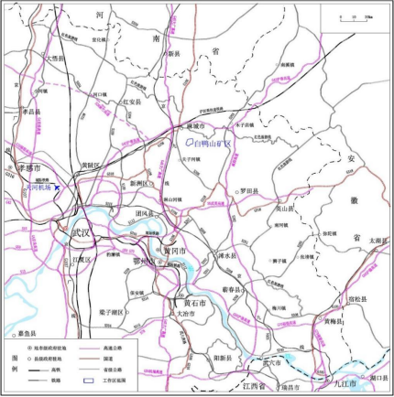  项目所在地  图4-1 项目地理位置图
主要工程内容及规模
1、工程建设性质、方案和规模
建设性质：新建
建设方案及规模：矿区采矿权出让面积1.5033km²，产品方案为饰面用花岗岩，开采规模81万立方米/年。开采矿种为饰面用花岗岩，矿山服务年限为25年。矿山开采方式为露天采矿，其主体工程包括露天采场、办公生活区、矿区道路、供配电系统、供水系统及环保工程等。
矿区生产服务年限：25.2年。
劳动定员及生产制度：劳动定员71人，年工作300天，每天2班，每班工作8小时。
矿区采矿范围：C8-1、C8-2、C8-3区块位于白鸭山矿区南西端，詹家山南侧，大坳水库西侧，大坳二级电站北东侧，险套湾北侧，呈不规则多边形，面积1.5033km²。
白鸭山矿区C8区块边界拐点坐标（CGCS2000）见下表。
表4-1 白鸭山矿区C8区块拐点坐标（CGCS2000）一览表
区块编号 | 拐点号 | 拐点坐标(CGCS2000坐标系) |  | 开采标高
区块编号 | 拐点号 | X | Y | 开采标高
C8-1 | 1 | 3439883.63 | 38601626.20 | 标高+330米至+220米
C8-1 | 2 | 3439830.33 | 38601893.47 | 标高+330米至+220米
C8-1 | 3 | 3439555.02 | 38601746.0 | 标高+330米至+220米
C8-1 | 4 | 3439103.00 | 38601572.00 | 标高+330米至+220米
C8-1 | 5 | 3439096.26 | 38601301.49 | 标高+330米至+220米
C8-1 | 6 | 3439258.02 | 38601183.38 | 标高+330米至+220米
C8-1 | 7 | 3439423.03 | 38601195.92 | 标高+330米至+220米
C8-1 | 8 | 3439582.50 | 38601468.83 | 标高+330米至+220米
C8-2 | 1 | 3439830.33 | 38601893.47 | 标高+450米至+270米
C8-2 | 2 | 3439704.14 | 38602456.35 | 标高+450米至+270米
C8-2 | 3 | 3439528.00 | 38602435.00 | 标高+450米至+270米
C8-2 | 4 | 3439218.00 | 38602362.00 | 标高+450米至+270米
C8-2 | 5 | 3439185.38 | 38602953.61 | 标高+450米至+270米
C8-2 | 6 | 3439282.49 | 38603114.86 | 标高+450米至+270米
C8-2 | 7 | 3439399.47 | 38603255.78 | 标高+450米至+270米
C8-2 | 8 | 3439159.88 | 38603495.11 | 标高+450米至+270米
C8-2 | 9 | 3438571.67 | 38602877.23 | 标高+450米至+270米
C8-2 | 10 | 3438658.65 | 38602772.56 | 标高+450米至+270米
C8-2 | 11 | 3438770.32 | 38602684.17 | 标高+450米至+270米
C8-2 | 12 | 3438677.16 | 38602539.70 | 标高+450米至+270米
C8-2 | 13 | 3438638.25 | 38602392.63 | 标高+450米至+270米
C8-2 | 14 | 3438686.11 | 38602286.15 | 标高+450米至+270米
C8-2 | 15 | 3439040.40 | 38602152.36 | 标高+450米至+270米
C8-2 | 16 | 3439174.59 | 38601821.55 | 标高+450米至+270米
C8-2 | 17 | 3439103.00 | 38601572.00 | 标高+450米至+270米
C8-2 | 18 | 3439555.02 | 38601746.01 | 标高+450米至+270米
C8-3 | 1 | 3438414.31 | 38602293.09 | 标高+307米至+230米
C8-3 | 2 | 3438658.65 | 38602772.56 | 标高+307米至+230米
C8-3 | 3 | 3438571.67 | 38602877.23 | 标高+307米至+230米
C8-3 | 4 | 3438248.01 | 38602847.24 | 标高+307米至+230米
C8-3 | 5 | 3438215.17 | 38602317.13 | 标高+307米至+230米
2、项目组成
（1）建设内容
项目建设内容见下表。
表4-2 项目建设内容一览表
工程组成 | 工程项目 |  | 环评建设内容及规模 | 实际建设内容及规模 | 备注
主体工程 | 露天采场 | 开采范围及储量 | C8区块拟申请采矿权范围矿区总面积1.5033km²，C8-1区块资源储量估算最低标高为+220m；C8-2区块及C8-3区块资源储量估算最低标高为+270米和+220米。  C8-1区块保有饰面用花岗岩矿（探明＋控制+推断）资源量：矿石量226万立方米/荒料量46万立方米；  C8-2区块保有饰面用花岗岩矿（探明＋控制+推断）资源量：矿石量2876万立方米/荒料量606万立方米；  C8-3区块保有饰面用花岗岩矿（探明＋控制+推断）资源量：矿石量131万立方米/荒料量28万立方米。  C8区块保有饰面用花岗岩矿（探明＋控制+推断）资源量：矿石量3233万立方米/荒料量678万立方米 | C8区块拟申请采矿权范围矿区总面积1.5033km²，C8-1区块资源储量估算最低标高为+220m；C8-2区块及C8-3区块资源储量估算最低标高为+270米和+220米。  C8-1区块保有饰面用花岗岩矿（探明＋控制+推断）资源量：矿石量226万立方米/荒料量46万立方米；  C8-2区块保有饰面用花岗岩矿（探明＋控制+推断）资源量：矿石量2876万立方米/荒料量606万立方米；  C8-3区块保有饰面用花岗岩矿（探明＋控制+推断）资源量：矿石量131万立方米/荒料量28万立方米。  C8区块保有饰面用花岗岩矿（探明＋控制+推断）资源量：矿石量3233万立方米/荒料量678万立方米 | 无变化
主体工程 | 露天采场 | 开采平台 | C8拟设矿权内划分为3个采区（近三年过渡阶段为5个采区，其中4个剥离采区、1个生产采区）。  C8-1首采区位于C8-1区块内中东部，剥离后形成+280m水平开采平台（C8-新1）；C8-2首采区位于区块西北侧及东侧，西北侧首采区标高+380m（C8-新2）、东侧首采标高+400m（C8-新3）；C8-3区块首采区（C8-新4）位于区块中部，首采平台标高+270m。 | C8拟设矿权内划分为3个采区（近三年过渡阶段为5个采区，其中4个剥离采区、1个生产采区）。  C8-1首采区位于C8-1区块内中东部，剥离后形成+280m水平开采平台（C8-新1）；C8-2首采区位于区块西北侧及东侧，西北侧首采区标高+380m（C8-新2）、东侧首采标高+400m（C8-新3）；C8-3区块首采区（C8-新4）位于区块中部，首采平台标高+270m。 | 无变化
主体工程 | 露天采场 | 开采方式 | 采用露天台阶开采，开采工艺流程为“覆盖层剥离→荒料切割→荒料分离→荒料整形→荒料吊装→荒料运输”，工艺过程为“湿法作业”。 | 采用露天台阶开采，开采工艺流程为“覆盖层剥离→荒料切割→荒料分离→荒料整形→荒料吊装→荒料运输”，工艺过程为“湿法作业”。 | 无变化
辅助工程 | 办公生活区 |  | 5处辅助生产区主要包括办公生活区、检修车间及其他设施。C8-1区块西侧设置两处，C8-2区块南侧设置2处，C8-3西侧设置1处辅助生产区。构筑物总面积3450m² | 5处辅助生产区主要包括办公生活区、检修车间及其他设施。C8-1区块西侧设置两处，C8-2区块南侧设置2处，C8-3西侧设置1处辅助生产区。构筑物总面积3450m² | 无变化
辅助工程 | 矿区道路 |  | C8区块现有3#和5#公路，新建公路采用二级矿山道路，单车道路面宽度7m，泥结碎石路面，行车速度不超过30km/h，最大纵坡不大于8%，最小圆曲线半径为25m，最短视距30m。设置错车道（平台）和缓和坡段，宽14m，间隔距离不大于300m，坡度不大于3%，长度不小于100m。 | C8区块现有3#和5#公路，新建公路采用二级矿山道路，单车道路面宽度7m，泥结碎石路面，行车速度不超过30km/h，最大纵坡不大于8%，最小圆曲线半径为25m，最短视距30m。设置错车道（平台）和缓和坡段，宽14m，间隔距离不大于300m，坡度不大于3%，长度不小于100m。 | 无变化
储运工程 | 排土场 |  | 项目不设置原矿堆场、排土场，矿山企业生产原矿石、尾矿角材及剥离风化层，由山下碎石加工企业利用自卸汽车直接运输至建筑石料加工工业场地。根据现场调查，目前，矿区周边包含多家碎石生产线，年预处理能力约3400万吨/年，现处理能力无法满足废料综合利用处理需求，根据麻城市政府相规划，拟由麻城市城发资本运营有限公司建设废料处理设施，对超额废料进行统一处理。 | 项目不设置原矿堆场、排土场，矿山企业生产原矿石、尾矿角材及剥离风化层，由山下碎石加工企业利用自卸汽车直接运输至建筑石料加工工业场地。根据现场调查，目前，矿区周边包含多家碎石生产线，年预处理能力约3400万吨/年，现处理能力无法满足废料综合利用处理需求，根据麻城市政府相规划，拟由麻城市城发资本运营有限公司建设废料处理设施，对超额废料进行统一处理。 | 无变化
公用工程 | 给水 |  | 项目用水包括生产用水及生活用水。生产用水（主要为矿山开采抑尘用水、切割用水）取自厂界周围的人工筑堰塘，生活用水取自来水管网和购买桶装纯净水。 | 项目用水包括生产用水及生活用水。生产用水（主要为矿山开采抑尘用水、切割用水）取自厂界周围的人工筑堰塘，生活用水取自来水管网和购买桶装纯净水。 | 无变化
公用工程 | 排水 |  | 雨污分流、清污分流。  生产废水经由污水排水沟收集至矿区污水处理站处理后回用生产；初期雨水由初期雨水池收集经流域污水处理站处理后回用于生产，后期雨水导出境外排放；生活废水经一体化系统处理后回用生产。 | 雨污分流、清污分流。  生产废水经由污水排水沟收集至矿区污水处理站处理后回用生产；初期雨水由初期雨水池收集经流域污水处理站处理后回用于生产，后期雨水导出境外排放；生活废水经一体化系统处理后回用生产。 | 无变化
公用工程 | 供电 |  | 矿区已从附近乡镇变电站架入10千伏高压电源至本矿区变、配电房，可为矿山开发提供充足的电力能源保障。 | 矿区已从附近乡镇变电站架入10千伏高压电源至本矿区变、配电房，可为矿山开发提供充足的电力能源保障。 | 无变化
公用工程 | 制冷供热 |  | 项目无集中制冷供热设备，生产过程中无需制冷及供热。 | 项目无集中制冷供热设备，生产过程中无需制冷及供热。 | 无变化
公用工程 | 供风 |  | 矿山采场采用自然通风 | 矿山采场采用自然通风 | 无变化
环保工程 | 废气处理 |  | 项目生产过程中产生的废气有切割分离粉尘、装卸扬尘、运输扬尘、动力机械燃油尾气、食堂油烟，现采取的防治措施如下：  ①切割分离粉尘：采取湿法切割，同时采取洒水降尘；  ②剥离粉尘、装卸扬尘、运输扬尘：采取洒水降尘；  ③动力机械燃油尾气：自然通风扩散；  ④食堂油烟：采取油烟净化装置进行处理后通过油烟管道引至屋顶排放； | 项目生产过程中产生的废气有切割分离粉尘、装卸扬尘、运输扬尘、动力机械燃油尾气、食堂油烟，现采取的防治措施如下：  ①切割分离粉尘：采取湿法切割，同时采取洒水降尘；  ②剥离粉尘、装卸扬尘、运输扬尘：采取洒水降尘；  ③动力机械燃油尾气：自然通风扩散；  ④食堂油烟：采取油烟净化装置进行处理后通过油烟管道引至屋顶排放； | 无变化
环保工程 | 污水处理 |  | 雨污分流、清污分流。  C8矿区主要汇水方向为元昌流域，涉及4号元昌流域-显套湾及大湾片区（含部分C5矿区区域）和5号元昌流域-嘉丰及华东片区。  ①生活污水依托现有6座一体化生活污水处理设施，合计处理能力为150m³/d处理后回用于生产，不外排。  ②生产废水由污水导流系统收集至污水收集池，依托现有废水循环利用处理站处理后回用于生产，不外排。  ③矿区初期雨水由雨水导流系统收集至初期雨水池，依托现有废水循环利用处理站处理后回用于生产、抑尘，不外排。C8区块现有雨水收集池容积约106670m³，完全能够满足矿区初期雨水收集需求。  C8矿区现有兆兴矿山废水循环利用处理站（处理工艺沉淀+压榨，处理能力2500m³/d）、嘉丰大东矿山废水循环利用处理站（处理工艺沉淀+压榨，处理能力6000m³/d）、显套湾矿山废水循环利用处理站（处理工艺沉淀+压榨，处理能力2000m³/d）、元昌应急处理站（处理工艺沉淀+压榨，处理能力7500m³/d），合计处理能力为18000m³/d。C8区块废水（含初期雨水）产生量为3005.52m³/d，依托现有完全可行。 | 雨污分流、清污分流。  C8矿区主要汇水方向为元昌流域，涉及4号元昌流域-显套湾及大湾片区（含部分C5矿区区域）和5号元昌流域-嘉丰及华东片区。  ①生活污水依托现有6座一体化生活污水处理设施，合计处理能力为150m³/d处理后回用于生产，不外排。  ②生产废水由污水导流系统收集至污水收集池，依托现有废水循环利用处理站处理后回用于生产，不外排。  ③矿区初期雨水由雨水导流系统收集至初期雨水池，依托现有废水循环利用处理站处理后回用于生产、抑尘，不外排。C8区块现有雨水收集池容积约106670m³，完全能够满足矿区初期雨水收集需求。  C8矿区现有兆兴矿山废水循环利用处理站（处理工艺沉淀+压榨，处理能力2500m³/d）、嘉丰大东矿山废水循环利用处理站（处理工艺沉淀+压榨，处理能力6000m³/d）、显套湾矿山废水循环利用处理站（处理工艺沉淀+压榨，处理能力2000m³/d）、元昌应急处理站（处理工艺沉淀+压榨，处理能力7500m³/d），合计处理能力为18000m³/d。C8区块废水（含初期雨水）产生量为3005.52m³/d，依托现有完全可行。 | 无变化
环保工程 | 噪声治理 |  | 基础减震、绿化隔声等措施；配低音喇叭，合理安排工作时间。 | 基础减震、绿化隔声等措施；配低音喇叭，合理安排工作时间。 | 无变化
环保工程 | 固废处理 |  | 矿山企业生产废料及剥离风化层直接由山下碎石加工企业负责运输至建筑石料加工工业场地、含油废手套废抹布可混入生活垃圾处理，生活垃圾集中收集后交由当地环卫部门处置，沉淀池污泥定期清掏压滤后作为建筑材料外售，废机油暂存于危废间，交有有资质单位处理。 | 矿山企业生产废料及剥离风化层直接由山下碎石加工企业负责运输至建筑石料加工工业场地、生活垃圾集中收集后交由当地环卫部门处置，沉淀池污泥定期清掏压滤后作为建筑材料外售，含油废手套废抹布、废机油暂存于危废间，交有资质单位处理。 | 变化，含油废手套废抹布作为危险废物暂存于危废暂存间，交有资质单位处理。
环保工程 | 生态恢复 |  | 矿区露天采场、矿山道路及生活办公区按照要求进行土地复垦，并最终复垦为林地。 | 矿区露天采场、矿山道路及生活办公区按照要求进行土地复垦，并最终复垦为林地。 | 无变化
环保工程 | 环境风险 |  | 危废暂存间设置为重点防渗，其他生产区域设置为一般防渗。 | 危废暂存间设置为重点防渗，其他生产区域设置为一般防渗。 | 无变化
（2）主要设备
项目主要设备情况见下表。
表4-3 项目主要生产设备一览表
序号 | 设备名称 | 规格型号 | 用途 | 单位 | 环评数量 | 实际数量 | 备注
1 | 圆盘锯 | YZK-1500/2000 | 荒料切割 | 台 | 8台 | 8台 | 无变化
2 | 装载机 | 叉斗容积1.62m³ | 装载 | 台 | 4台 | 4台 | 无变化
3 | 平板运矿车 | 50吨 | 运输 | 台 | 6台 | 6台 | 无变化
4 | 自卸汽车 | 50吨 | 运输 | 台 | 50台 | 50台 | 无变化
（3）主要原辅材料
项目主要原辅材料消耗情况见下表。
表4-4 项目主要原辅材料一览表
序号 | 名称 | 环评年用量 | 实际年用量 | 备注
1 | 生产用水 | 843600m³ | 2212335m³ | 循环利用，补水来自厂界周围的人工筑堰塘
2 | 生活用水 | 4950m³ | 13470m³ | 自来水地供水管网和购买桶装纯净水
3 | 电 | 2820万kW•h | 2820万kW•h | 当地电网供给，采矿场设置20台降压变压器，将电压降至380V供给采矿用电设备使用。
4 | 柴油 | 200吨 | 200吨 | 4个5吨卧式油罐，1个7吨卧式油罐，1个3吨卧式油罐，最大储存量为27吨
（4）产品方案
项目产品方案见下表。
表4-5 项目产品方案一览表
序号 | 产品名称 | 环评生产能力 | 实际生产能力 | 备注
1 | 饰面用花岗岩荒料 | 23万立方米/年 | 23万立方米/年 | 其岩性主要为中细粒黑云母二长花岗岩、中细粒斑状黑云母二长花岗岩，其次为细粒黑云母二长花岗岩，密度约为2.7t/立方
项目现场基本情况见下图。
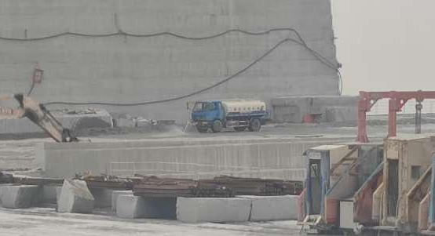 | 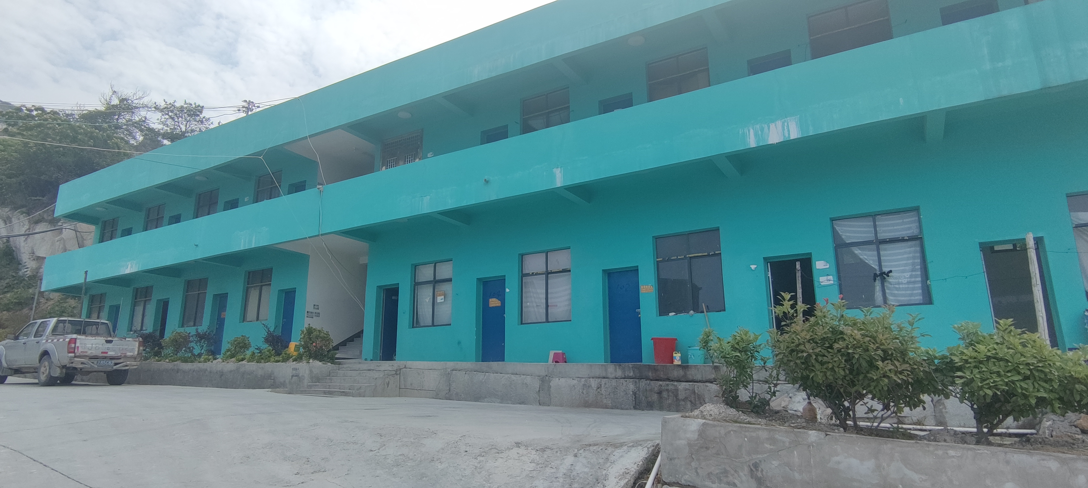
运营期工业场地 | 运营期办公生活区

图4-2 项目现场情况图
（5）给排水
项目用水主要为生活用水（食堂用水、办公生活用水）和生产用水（切割分离用水、矿区抑尘用水）。生产用水（主要为矿山开采抑尘用水、切割用水）取自厂界周围的人工筑堰塘，生活用水取自来水管网和购买桶装纯净水。
本项目对于生产用水水质要求不高，生产废水进入废水处理系统处理后用水池暂存，回用于各用水工序。
生活用水
①食堂用水
本项目设置员工食堂，项目员工数为71人，按60人在厂区就餐3次/人·日。根据《建筑给水排水设计标准》（GB50015—2019版），用水标准为（20~25）L/人·次，本评价取最大值25L/人·次计算，食堂日接纳人次为180次，则食堂用水量为4.5m³/d，1350m³/a，排水系数以85%计，则食堂排水量为3.825m³/d，1147.5m³/a。
②办公生活用水
办公生活用水根据《建筑给水排水设计标准》（GB50015-2019版）相关设计参数（150~200）L/人·日，本次评价取最大值200L/人·日计算，则项目按60人日用水量约为12m³，年工作按300天计，年用水量约为3600m³，排水系数以85%计，则办公生活排水量为10.2m³/d，即3060m³/a。
综上，项目生活新鲜水用水量为16.5m³/d（4950m³/a），排水量为14.025m³/d（4207.5m³/a）。
生产用水
①切割分离用水
根据《湖北省麻城市白鸭山矿区C8区块饰面用花岗岩矿矿产资源开发利用与生态复绿方案》和《天然饰面板材加工废水处理工程技术规范》（DB35/T1099-2011）可知，天然饰面板材（花岗岩石类）加工废水水量情况，见下表：
表4-6 天然饰面板材（花岗岩石类）加工废水水量情况
废水种类 | 锯机（10大片）废水 | 切边机废水 | 磨机废水
废水量（m³/h） | 12.5 | 1.6 | 0.75
注：若锯机锯片数不同时，基本可参照上述数据进行线性估算。
本项目所采用切割锯主要是2片装，工作时间为12h/天，8台双刀圆盘锯用水量为240m³/d，72000m³/a。
由于锯切作业主要作用为直接冷却锯片和降尘，约30%蒸发耗散，70%废水进入沉淀池沉淀，沉淀后的上清水循环使用于锯切作业，即每天需补充水72m³，全部使用处理后的初期雨水进行补水。
②抑尘用水
项目的抑尘洒水主要用于采挖、矿石运输、装卸等处抑尘用水，该类用水系数按照每吨矿石0.15t用水计算，项目矿岩年产生量约548万t/a，则抑尘用水量为82.2万t/a，全部使用收集处理后的初期雨水。项目洒水量根据当地气候条件控制，不会产生地表径流，经自然蒸发或者矿石吸收消耗，不外排。
抑尘废水中主要含有石粉（成分为SiO₂、CaO和CaCO₃等)，少量金刚石细粒、磨料细粒以及冲洗泥砂等。通过调研和水质分析可知，该废水的特征污染物为悬浮物（SS），污水中颗粒呈悬浮和胶体状态，分散度高。根据类比分析，废水中主要污染物SS浓度约为700mg/L。
综上所述，项目生产用水主要以蒸发的形式损失和进入矿石，小部分经截排水沟汇入沉淀池沉淀回用，抑尘用水对水质要求不高，不外排。因此，项目无生产废水排放。
矿区的排水方式
图2-3 污、雨水收集池分流建设原则示意图
①开采区生产废水在平台处收集后通过管（渠）接入污水收集池，完全回用，不外排；
②雨天，当污水收集池内污水达到有效容积后，关掉进入污水收集池前的闸门，上游地表径流需进入初期雨水收集池，直到收集完上游初期雨水（本项目按照300mm雨水量进行收集）；
③暴雨情况下，初期雨水收集池内污雨水达到有效容积后，关闭初期雨水收集池前的闸门，打开泄洪口闸门，上游所有后期雨水通过泄洪口外排，减少山区雨水，保障下游居民安全。
具体到C8矿区的排水方式如下图所示。
图4-3 本项目排水流程示意图
①开采平台上产生的生产废水及开采平台的雨水收集后通过管（渠）接入污水收集池，处理后回用；
②开采平台外的裸露坡面、道路的初期雨水（按300mm计）进入初期雨水处理系统处理，处理后回用于生产；开采平台外未裸露的坡面雨水无需收集。
③暴雨情况下，开采平台处污水多级沉淀池若无法完全收集雨水，未收集的部分雨水将进入山脚下初期雨水收集系统进行处理，通过两级处理系统，阻止含有较高SS浓度的雨水未经处理外排；
④暴雨情况下，初期雨水收集池内的污雨水达到有效容积后，通过后备雨水池进行收集，后备雨水池达到有效容积后，关闭初期雨水收集池前的闸门，打开泄洪闸，后期雨水进入麻溪河，最终汇入举水河。
雨水核算
根据现有地表径流流向，白鸭山矿区分为王家山脚流域、凌家湾流域、元昌流域、胡家洞流域、甘家洞流域、长冲流域六个流域。按照区域，六个流域细分为1号凌家湾流域-佳一达富片区、2号凌家湾流域国福永华片区、3号凌家湾流域-福盛片区、4号元昌流域-显套湾及大湾片区、5号元昌流域-嘉丰及华东片区、6号胡家洞流域-湖家洞片区、7号胡家洞流域-赵家湾片区、8号胡家洞流域-大坝片区、9号森磊流域、10号长冲村流域-菊源片区。
C8矿区主要汇水方向为元昌流域，涉及4号元昌流域-显套湾及大湾片区和5号元昌流域-嘉丰及华东片区。鉴于白鸭山地形地势，C8矿区与C5矿区相邻且地势较低，初期雨水池需收集部分C5矿区初期雨水。
①初期雨水池容积的确定
根据《化工建设项目环境保护设计标准》（GB 50483-2019），初期雨水指污染区域降雨初期产生的雨水。宜取一次降雨初期15min～30min雨量，或降雨初期20mm～30mm厚度的雨量（以上参数一般适用于硬化地面区域，实际下渗情况较大区域雨水收集量需乘以径流系数）。
根据矿山开采的实际情况，收集的初期雨水主要来自开采平台外裸露坡面及道路等降雨时易产生较高SS浓度的区域，地表径流系数取0.6。根据企业提供资料，本项目汇水面积及系数如下表所示：
表4-7 汇水面积及地表径流系数情况表
汇水面积（m²） | 地表径流系数
414828 | 0.6
1）按照降雨历时计算
本评价参考汉口暴雨强度公式进行计算：
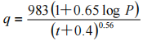
降雨量计算公式：
式中：t-降雨历时，q-降雨强度，P-重现期，ψ-径流系数，F-汇水面积，Q-雨水量。
近年来，由于极端天气频发，全球变暖也导致大多数区域降水强度增强，为保障麻城市白鸭山矿区各个流域的水环境安全，本评价按照暴雨情况进行初期雨水核算。
根据《室外排水设计规范》（GB50014-2021）第4.1.4条，中等城市和小城市内涝防治设计重现期为20~30年。由于本项目矿山基本属于中、大型矿山，但是各个流域所占区域仅为开采区域的一部分（单个流域规模未达到大型矿山规模，按中型矿山参数计算），综合考虑矿山上运行安全等相关因素，本项目取重现期P=20年，经计算可知：
表4-8 二十年重现期地表径流情况表
30min水量（m³） | 60min水量（m³） | 120min水量（m³）
11282 | 15833 | 21865
3）按降雨厚度计算
中国气象局规定：降水量就是指从天空降落到地面上的液态和固态（经融化后）降水，没有经过蒸发、渗透和流失而在水平面上积聚的深度。单位是毫米，1毫米的降水量是指单位面积上水深1毫米。
在气象上用降水量来区分降水的强度。可分为：小雨、中雨、大雨、暴雨、大暴雨、特大暴雨，小雪、中雪、大雪和暴雪等。
小雨：12小时内降水量小于5mm或24小时内降水量小于10mm的降雨过程；中雨：12小时内降水量5～15mm或24小时内降水量10～25mm的降雨过程；大雨：12小时内降水量15～30mm或24小时内降水量25～50mm的降雨过程。暴雨：凡24小时内降水量超过50mm的降雨过程统称为暴雨。
表4-9 暴雨情况下不同降雨厚度地表径流情况表
50mm水量（m³） | 200mm水量（m³） | 300mm水量（m³）
12445 | 49779 | 74669
根据《湖北暴雨统计参数图集》（2008版）中的“湖北省最大1小时暴雨均值等值线图”，麻城市十年一遇的大暴雨导致的1小时洪水峰值，1小时点暴雨量是69mm。
考虑到近年来，由于极端天气频发，全球变暖也导致大多数区域降水强度增强，为保障麻城市白鸭山矿区各个流域的水环境安全，本评价按照暴雨情况进行初期雨水核算。应管理部门要求，采取300mm内全收集的方式来设计此次初期雨水收集池的容积，300mm以外的后期雨水通过泄洪道排走，C8区块内300mm降雨情况下须收集雨水水量为74669m³。
现有C5矿区初期雨水收集能力为106670m³，可以满足收集300mm初期雨水的需求。
②初期雨水收集量的确定
麻城市年平均降水量1291.5毫米，2020年降水量1930.1毫米，较历年偏多。本环评按照年降雨量2000mm计算，则矿区内年收集雨水量共计约829656m³，经处理后回用于生产。
根据现状调查，C8矿区现有兆兴矿山废水循环利用处理站（处理工艺沉淀+压榨，处理能力2500m³/d）、嘉丰大东矿山废水循环利用处理站（处理工艺沉淀+压榨，处理能力6000m³/d）、显套湾矿山废水循环利用处理站（处理工艺沉淀+压榨，处理能力2000m³/d）、元昌应急处理站（处理工艺沉淀+压榨，处理能力7500m³/d），合计处理能力为18000m³/d。生产废水和初期雨水产生量为3005.52m³/d，现有废水处理设施完全能够满足项目处理需求。
表4-10 本项目年给排水情况一览表（m³/a）
用水部门 | 用水定额 | 规模 | 新鲜水 | 回用水 | 循环水 | 损耗 | 排水
食堂用水 | 25L/人·日 | 60人 | 1350 | 833863.5 | / | 202.5 | 0
办公生活用水 | 200L/人·日 | 60人 | 3600 | 833863.5 | / | 540 | 0
切割分离用水 | 2.5m³/h | 8台 | 0 | 833863.5 | 72000 | 21600 | 0
抑尘用水 | 0.14t/t-矿石 | 548万t | / | 833863.5 | / | 822000 | 0
初期雨水 | / | 829656m³/a | / | 833863.5 | / | / | 0
合计 | / | / | 4950 | 833863.5 | 72000 | 844342.5 | 0
图4-4 项目年水平衡图 单位：m³/a
（6）排土场设置
本项目本身不设置排土场，白鸭山矿区剥离的风化层、开采过程中产生的废石等，可以作为普通建筑石料矿产加工为砂石骨料予以综合利用。依据绿色矿山建设要求，矿山所开采出来的除荒料以外的所有岩土体均要求进行综合利用，《勘探报告》中风化层（含中风化）、节理密集带和断层带、接触带、脉体等分别估算了资源量，估算白鸭山矿区年均需处理废料约4048万吨/年，剥离量2807万吨/年。目前实际矿山企业生产尾矿角材及剥离风化层直接倒至采场外沿指定地点，由山下碎石加工企业负责运输至建筑石料加工工业场地，综合利用生产建筑石料、建筑用砂及复绿用土。
表4-10 白鸭山矿区废石及剥离量统计表
区块 | 废料(万吨/年) | 剥离量(万吨/年) | 去向及处理能力
C1 | 276 | 295 | 华信1号线400万吨
C2 | 183.26 | 145.37 | 华信1号线400万吨/年
C3 | 757.2 | 569.81 | 华信2号线500万吨
C4 | 530 | 150 | 华信1号线400万吨
C5 | 369.42 | 482 | 元昌(600万吨/年)、闵通1号线(500万吨/年)
C6 | 560 | 215 | 闽通1号线(500万吨/年)
C7 | 623 | 144 | 盛丰（600万吨/年）、石金（100万吨/年）
C8 | 243 | 548 | 元昌(600万吨/年)、元丰3号线(150万吨/年)
小计 | 4048 | 2807 | 约3400万吨/年
（10）土石方平衡
为使矿山合理、规范开发利用矿产资源，对矿山生产活动造成的土地损毁与矿山地质环境影响进行评估，确定土地复垦责任区和矿山地质环境保护与治理恢复分区，单位了制定矿山地质环境保护与恢复治理与土地复垦方案。
根据复垦单元的损毁程度等自身因素分析并结合土源供应状况、周边环境等外在因素，各复垦单元具体覆土标准如下：
露天采场平台：场地内基本无土壤层和风化层，平整后对坑底进行全部覆土，覆土厚度为40cm。
露天采场边坡：露天采场边坡台阶高度15m，坡面角54.8°。根据预测，露天采场边坡占地面积为3.3750hm²，考虑到爬山虎攀爬高度问题，为能更好的实现边坡绿化，在每一级边坡中部0.5m的小分层台阶处增设一层进行覆土并种植爬山虎，并修筑封边墙，小分层台阶长度为1380～1520m，5m宽平台长度为4380m，8m宽平台长度为1480m，平台覆土厚度为30cm。坑底基本无土壤层和风化层，按照30cm的标准均匀覆土。
矿山公路及工业场区：设计按照30cm的标准均匀覆土。
各地块表土需求详见表4-11。

表4-11 表土需求量统计表
名称 | 损毁面积（hm²） | 需覆土面积（hm²） | 复垦方向 | 覆土方式 | 覆土标准 | 覆土量（m³） | 矿区表土剥离量（万m³）
露天采场平台 | 84.8051 | 84.8051 | 林地 | 全面覆土 | 30cm | 254415 | 229
露天采场边坡 | 18.4541 | 18.4541 | 草地 | 全面覆土 | 30cm | 55362 | 229
辅助生产区 | 7.7539 | 7.7539 | 林地 | 全面覆土 | 30cm | 23262 | 229
矿山公路 | 3.5114 | 3.5114 | 林地 | 全面覆土 | 30cm | 10534 | 229
合计 | 114.5245 | 114.5245 | - | - | - | 343574 | 229
根据矿产资源开发利用方案设计及现场踏勘分析，该矿山表土及风化层厚度较厚，厚度0.35-8.0m，排除基岩强风化层及耕植层后预测剥离表土厚2m，剥离表土主要为露天采场区域，预测矿山剥离的可用于复垦土壤约34.4万m³。部分表土部分用于周边 矿山的土地复垦，部分用于周边凹陷区域造田，为边开采边复垦，矿山剥离量为229万m³，矿山剥离的表土满足复垦需求。

重大变动判定
项目投资22067.48万元，矿区采矿权出让面积1.5033km²，产品方案为饰面用花岗岩，开采规模23万立方米/年。开采矿种为饰面用花岗岩，矿山服务年限为25.5年。矿山开采方式为露天采矿，其主体工程包括露天采场、办公生活区、矿区道路、供配电系统、供水系统及环保工程等。
根据《中华人民共和国环境影响评价法》第二十四条“建设项目的环境影响评价文件经批准后，建设项目的性质、规模、地点、采用的生产工艺或者防治污染、防止生态破坏的措施发生重大变动的，建设单位应当重新报批建设项目的环境影响评价文件”，比对关于印发《污染影响类建设项目重大变动清单（试行）》的通知（环办环评函〔2020〕688号）有关规定，建设项目的性质、规模、地点、生产工艺和环境保护措施五个因素中的一项或一项以上发生重大变动，且可能导致环境影响显著变化（特别是不利环境影响加重）的，界定为重大变动，属于重大变动的应当重新报批环境影响评价文件，不属于重大变动的纳入竣工环境保护验收管理。
项目实际工程生产工艺、地点、规模、性质及环境保护措施均无变化。
生产工艺流程
矿山饰面石材用花岗岩荒料生产工艺如下：开采工艺流程为“覆盖层剥离→荒料切割→荒料分离→荒料整形→荒料吊装→荒料运输”。：
图4-6 项目矿石开采工艺流程及产污环节图
- 生产工艺简述
（1）覆盖层剥离
近地表岩石受风化作用影响，岩石物理性能有所下降，达不到饰面石材矿产相关指标要求，总体而言可分为两大类，一是强风化层，风化后的岩石呈散砂状，或发育有大量微裂隙，易破碎为散砂状，可直接判定为非矿，此类风化层主要分布于地表，长期受温差及雨水等风化作用影响而形成；二是弱风化层，此类风化层分布于地表或近地表，一般位于强风化层以下，因其受温差及雨水等风化作用影响相对较弱，或强风化层剥蚀以后导致其出露于地表，岩石尚且完整，但矿物之间、矿物内部结晶面之间，因风化作用已有所松动，导致岩石性能下降，达不到指标要求。不能满足指标要求的岩石在开采过程中应予剥离。
矿区经过了多年的开采，已经形成了很多面积较大的生产或废弃的采坑。现状条件下，采坑中的风化层已经全部剥离。根据勘查线剖面、采坑及钻孔资料，C8-1区块风化层厚度2.25-51.00m，平均厚度22.77m，强风化层厚度2.25-21.60m，中风化层厚度0.00-30.26m。C8-2区块风化层厚度为0.00-51.00m，平均厚度19.06m，强风化层厚度0.0-16.00m，中风化层厚度3.25-36.44m。C8-3区块风化层厚度为0.00-51.00m，平均厚度17.00m，强风化层厚度0.0-18.00m，中风化层厚度0.00-33.74m。剥离的风化层以及固体废弃物，利用自卸汽车运送至山下砂石加工工业场地进行综合利用，不设排土场。
（2）荒料切割
矿山花岗岩荒料切割采用YZK-1500/2000双刀矿山机进行切割开采，切割深度1.25～1.35m，条状荒料宽度1.0m，条状荒料长度根据成荒条件，切割长度1.8～2.3m。
（3）荒料分离
矿山花岗岩荒料切割后的分离，可采用金刚石串珠锯（绳锯）切割分离。
（4）荒料铲装
切割分离后的荒料采用采用装载机铲装。
（5）荒料运输
采用装载机铲装，经汽车运送到石材加工车间，加工不同规格型号饰面石材进行对外销售。
（6）境界参数
根据本方案拟定的采场工作帮边坡相关参数，最终确定该矿露天开采境界主要参数如下：
根据本方案拟定的采场工作帮边坡相关参数，最终确定该矿露天开采境界
主要参数如下：
工作台阶高度20m；
开采终了台阶高度15m；表土及风化层台阶高度15m；
工作台阶坡面角90°；
终了台阶坡面角72°；表土及风化层终了台阶坡面角30～45°；
终了边坡角54.9°；
安全平台宽度5m；
清扫平台宽度8m；
最小工作平台宽度30m。
污染物产生情况
项目运营期污染物产生情况见下表。
表4-12 项目运营期污染物产生情况一览表
项目 | 主要污染物种类 |  | 来源 | 主要污染因子 | 去向
废气 | 1 | 剥离粉尘 | 采矿区 | 粉尘 | 湿式作业，喷雾洒水
废气 | 2 | 切割分离粉尘 | 矿石、产品 | 粉尘 | 湿式作业，喷雾洒水
废气 | 3 | 装卸扬尘 | 采矿区 | 粉尘 | 装卸时尽可能将物料集中，喷雾抑尘
废气 | 4 | 运输扬尘 | 运输车辆 | 粉尘 | 道路硬化，定期洒水
废气 | 5 | 动力机械燃油尾气 | 动力机械及运输汽车尾气 | 烟尘、C_{n}H_{m}、NO_{x} | 空气稀散
废水 | 1 | 生产废水 | 切割分离用水、矿区抑尘用水 | 主要为SS | 生产废水经由污水排水沟收集至矿区污水收集池沉淀处理后回用生产；处理规模4500m³/d，废水（除损耗外）回用率100%
废水 | 2 | 初期雨水 | 矿区裸露地表 | 主要为SS | 雨水由雨水收集池和后备雨水池收集处理后回用于生产。
废水 | 3 | 生活污水 | 职工办公生活、食堂 | COD、BOD₅、氨氮、SS、动植物油 | 一体化污水处理设备处理后回用
噪声 | 1 | 机械设备噪声 | 生产机械 | 等效连续A声级 | 基础减震、绿化隔声等措施；配低音喇叭，合理安排工作时间。
噪声 | 2 | 运输车辆噪声 | 载重车辆 | 等效连续A声级 | 限速、合理安排运输时间
固体  废物 | 1 | 剥离的表土和风化层、废料 | 表土剥离 | / | 表土用于矿山开采及闭坑后复垦复绿；风化层、废料由山下碎石加工企业直接运输至建筑石料加工场地
固体  废物 | 2 | 生活垃圾 | 职工办公生活 | / | 交环卫部门处理
固体  废物 | 3 | 含油废手套及废抹布 | 维修车间 | / | 暂存于危废暂存间，交由有资质单位处置
固体  废物 | 4 | 废机油 | 设备维修保养 | / | 暂存于危废暂存间，交由有资质单位处置
固体  废物 | 5 | 沉淀池污泥 | 废水处理 | / | 压滤成泥饼，作为建筑材料外售

工程占地及平面布置
（1）工程占地
本项目采矿权范围面积C8区块拟申请采矿权范围矿区总面积1.5033km²，C8-1区块资源储量估算最低标高为+220m；C8-2区块及C8-3区块资源储量估算最低标高为+270米和+220米。5处辅助生产区主要包括办公生活区、检修车间及其他设施。C8-1区块西侧设置两处，C8-2区块南侧设置2处，C8-3西侧设置1处辅助生产区。构筑物总面积3450m²。
（2）总平面布置
总平面布置由生活办公区、储水堰塘、生产污水处理、工业场地等几部分组成，具体见总平面图。
根据矿区地形条件和公路交通运输条件，矿区工业场地终了时期拟设置在矿区西侧矿山公路旁，工业场地内设有粗破设备、汽修机修车间及停车场。主生活办公区位于采场300米外山下石材工业园，主要包括矿区办公室(值班室)及职工宿舍、食堂等。
矿区已从附近乡镇变电站架入10千伏高压电源至本矿区变、配电房，可为矿山开发提供充足的电力能源保障。
矿山开采工业与生活用水量有限。采区外部筑几处堰塘，主要水源为大气降水，供采矿生产使用，不足部分取至矿区附近水库。每个取水点安装3台潜水泵(2台生产、1台备用)，设置一个集中取水点，用Φ80mm钢管将水塘水输送至各采区作业面，用于作业面凿岩、洒水、除尘及消防。在矿区地势较低处人工筑堰塘，回收大气降水，供露天采场用水及消防用水。
项目环保设施布局
废水
①废水处理设施
项目运营期废水主要是生活污水（食堂、办公生活污水）、生产废水和初期雨水。生活污水经一体化污水处理设备处理后，汇同经污水处理站处理后的生产废水和初期雨水回用于生产和抑尘，不外排。
露天采坑承雨量和地下水补给量，根据采场布置，矿山为山坡露天矿开采，矿区周边设置截水沟，采场平台工作面设计3‰～5‰的反坡，沿工作平台自流，开采平台上生产废水和雨水由平台废水循环利用处理站（沉淀+压滤）处理后回用，开采平台外裸露坡面和道路雨水由排水沟汇流至各流域汇流沟道底部设置的初期雨水处理站进行处理，处理后雨水回用于生产，污泥经压滤成泥饼后综合利用。
为防止洪水对工业场地造成破坏，在工业场地两侧设置排水明沟，将山坡雨水有序的引出工业场地；零星地段采用自然坡度排水。排水沟明沟可采用M5水泥砂浆砌MU30片石加固，过水断面为梯形，局部设钢筋砼盖板。
②废水收集方式
本矿区地势地形较为复杂，根据采区所在地势分别设置以下两种收集处理方式：
①污水收集池及初期雨水收集池分别设置
1）开采区生产废水在平台处收集后通过管（渠）接入污水收集池， 完全回用，不外排
2）雨天，当污水收集池内污水达到有效容积后，关掉进入污水收 集池前的闸门，上游地表径流需进入初期雨水收集池，直到收集完上游初期雨水（本项目按照300mm雨水量进行收集）；
3）暴雨情况下，初期雨水收集池内的污雨水达到有效容积后，关闭 初期雨水收集池前的闸门，打开泄洪口闸门，上游所有后期雨水通过泄洪口外排，减少山区雨水，保障下游居民安全。
图4-7 污、雨水收集池分流建设原则示意图
②污水收集池及初期雨水收集池合并设置
1）晴天，开采区生产废水在平台处收集后通过管（渠）接入污水收集池，完全回用，不外排，污水池内保证低液位运行；
2）雨天，上游地表径流仍旧进入污水收集池，高液位运行，直到收集完上游初期雨水（本项目按照300mm雨水量进行收集）；
3）暴雨情况下，污水池内污雨水达到有效容积，关闭进入污水池前的闸门，打开泄洪口闸门，上游所有后期雨水通过泄洪口外排，减少山区雨水，保障下游居民安全。
图4-8 污、雨水收集池分流建设原则示意图
③废水处理工艺设计
1）混凝竖流沉淀工艺
◎集水池作为进水收集和废水提升前的贮存单元，设计有效停留是今年宜为10min～30min，可参考全埋地式石砌结构；
◎助凝剂的投加及混合方式，可考虑采用静态管式混合器，管径不小于100mm，流速应控制在1m/s左右；
◎竖流沉淀器的设计，应设计为地上式圆形钢制结构；设计表面水力负荷应控制在1m³/m²·h～1.5m³/m²·h，固体负荷不宜大于150kg/m²·d；设计有效沉淀时间应控制在2.5～3.5h；沉淀池直径与有效水深之比不宜大于3，中心管流速不宜大于30mm/s；沉淀器宜考虑设置漂浮物的撇除、输送等设施；宜采用污泥斗静水压排泥方式，每个污泥斗均应设单独的闸阀和排泥管，管径不宜小于150mm；
◎回用清水罐可多座共用，设计有效停留时间宜为0.5h～1.0h；
◎切割废水湿污泥的含水率约为96%，经过离心脱水或压滤脱水后含水率可达到80%左右；
◎污泥排放和脱水考虑连续运转方式，脱水设备宜选用卧螺离心沉降脱水机也可考虑板框压滤机。
2）混凝平流沉淀工艺
◎平流沉淀池宜设计为埋地式石砌结构，池内还可以考虑分格回旋溢流；
◎沉淀池设计水平流速不宜大于5mm/s，缓冲层高度取0.5m；沉淀池每格长宽比不宜小于4，长深比不宜小于8，池长不宜大于60m；池底集泥可考虑非机械排泥方式，坡向泥斗的底坡不宜小于0.05；沉淀池宜考虑设置进、出水挡板，以隔挡和撇除漂浮物；
◎清水池可考虑2组沉淀池共用，设计停留时间宜为0.5h～1.0h；
◎切割废水宜采取相应脱水设备，且干污泥需定期外运清走；
◎其他有关设计，应符合GB50014规定的要求。
废气
废气处理设施
项目生产过程中产生的废气有切割分离粉尘、装卸扬尘、运输扬尘、动力机械燃油尾气，现采取的防治措施如下：
①切割分离粉尘：采取湿法切割，同时采取洒水降尘；
②剥离粉尘、装卸扬尘、运输扬尘：采取洒水降尘；
③动力机械燃油尾气：自然通风扩散；
工程环境保护投资明细
本项目总投资22067.48万元人民币，其中环保投资约2662万元人民币，占项目总投资的12.1％，具体投资估算及“三同时”验收见下表。
表4-13 项目环境保护投资估算及“三同时”一览表
环保项目 | 污染物 | 防治措施 | 环评投资（万元） | 实际治理措施 | 实际投资（万元）
大气污染防治 | 切割分离粉尘 | 采取湿式除尘、开采时喷雾抑尘、定期洒水、路面硬化，控制车速和载重 | 12 | 采取湿式除尘、开采时喷雾抑尘、定期洒水、路面硬化，控制车速和载重 | 10
大气污染防治 | 装卸扬尘
大气污染防治 | 运输扬尘
噪声污染防治 | 机械噪声，车辆噪声 | 基础减震、绿化隔声等措施；配低音喇叭，合理安排工作时间 | 5 | 基础减震、绿化隔声等措施；配低音喇叭，合理安排工作时间 | 3
水污染防治措施 | 生产废水 | 修建截排水沟，经过沉淀池、雨水收集池、污水处理设备处理后回用 | 750 | 修建截排水沟，经过沉淀池、雨水收集池、污水处理设备处理后回用 | 750
水污染防治措施 | 雨水
水污染防治措施 | 生活污水 | 经一体化生活污水处理设施处理后回用于生产和抑尘 | 750 | 经一体化生活污水处理设施处理后回用于生产和抑尘 | 750
固体废物防治措施 | 采矿剥离物和废料 | 由山下碎石加工企业直接运输至建筑石料加工场地 | 4 | 由山下碎石加工企业直接运输至建筑石料加工场地 | 4
固体废物防治措施 | 废机油 | 危险废物暂存于危险废物暂存间，定期交由有资质单位进行处置 | 3 | 危险废物暂存于危险废物暂存间，定期交由有资质单位进行处置 | 3
固体废物防治措施 | 沉淀池污泥 | 压滤后作为建筑材料外售 | 2 | 压滤后作为建筑材料外售 | 2
固体废物防治措施 | 废手套、抹布 | 混入生活垃圾处理 | 1 | 危险废物暂存于危险废物暂存间，定期交由有资质单位进行处置 | 1
固体废物防治措施 | 生活垃圾 | 收集后交由当地环卫部门处置 | 1 | 收集后交由当地环卫部门处置 | 1
生态恢复 | 植被 | 边开采边恢复，对矿区采取合理的复绿措施 | 3202.99 | 边开采边恢复，对矿区采取合理的复绿措施 | 1032.25
生态恢复 | 复绿 | 根据土地规划要求，进行合理复绿 | 3202.99 | 根据土地规划要求，进行合理复绿 | 1032.25
生态恢复 | 水土流失 | 对易产生山坡汇水的区域实施防止水土流失工程 | 3202.99 | 对易产生山坡汇水的区域实施防止水土流失工程 | 1032.25
生态恢复 | 复垦 | 土地复垦 | 2501.1 | 土地复垦 | 850.75
风险防范 | 滑坡、泥石流 | 加强边坡日常检查和安全管理，修建截排水沟 | 3 | 加强边坡日常检查和安全管理，修建截排水沟 | 3
环境管理与监测计划 | 场地范围 | 定期监测计划、严格落实环保措施、制度上墙。 | 3 | 定期监测计划、严格落实环保措施、制度上墙。 | 3
合计 | / | / | 6489.09 |  | 2662

与项目有关的生态破坏、污染物排放、主要环境问题及环境保护措施
（一）与项目有关的生态破坏及环境保护措施
1、项目施工期的生态影响及环境保护措施
项目施工期生态环境影响主要为部分矿区运输道路和排截水沟的修建及山顶剥离破坏了土地构型，破坏了植被，影响了自然景观。对施工过程中尽量减少对地表及植被的破坏，并及时进行恢复和补植。
本项目在施工期的环境影响是短暂的、可逆的，随着施工期的结束而消失。严格按照有关规定采取上述措施进行污染防治，并加强环保监管，使本项目施工对周围环境的影响降低到最小。
2、项目运营期的生态影响及环境保护措施
（1）水土流失及保护措施
本项目在矿山开采、道路修建及其他辅助设施建设过程中破坏了土地构型，植被被破坏，雨水侵蚀致使土壤流失，土层变薄，土壤发生层次缺失，导致表土裸露，局部蓄水固土的功能将丧失，从而导致水土流失。
采取的防治措施如下：
①开采区
主体工程在该区域进行表土剥离及表土回覆，开采期间设置施工道路边坡防护及道路边沟。这些措施可起到一定水土保持作用，但未考虑防止降雨对采区的冲刷，造成水土流失，在采区上游有汇水侧设计截水沟，用于拦截雨水，出口设置沉砂池；平台及宕底设计排水沟措施、植被回覆措施；实施边开采边复绿的绿化措施。
1）工程措施
a.截排水沟
截排水沟采用矩形断面，按照0.6×0.6m的规格修建。截排水沟采取全沟道衬砌，采用Mu40新鲜块石、块石可就地取材，M10水泥砂浆砌筑护壁，截排水沟沟底厚0.3m，侧壁为0.3m，壁顶及内壁用1：3水泥砂浆抹面防渗，抹面厚度为2cm。沟内采用平头对接形式，沉降缝缝宽3cm，缝中设沥青杉木板止水，迎水面用沥表填缝，沉降缝之间间距为15m。排水沟结构设计见下图。
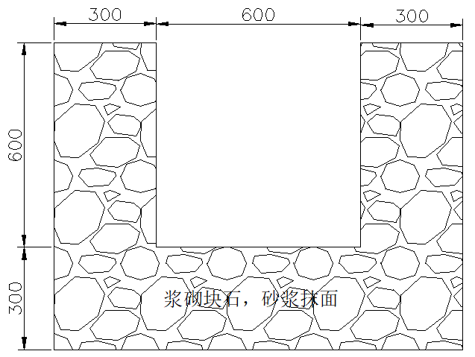
图4-9 设计截排水沟断面图
b.沉砂池
在排水沟汇水及出口设置沉砂池，沉砂池为浆砌石沉砂池，沉砂池与排水沟配套使用。后期将根据实际开采进度、工程量、地形建设相应的沉砂池。
c.土地平整
采矿结束后进行土地平整，为植被恢复提供良好条件。
2）植物措施
a.平台和宕底复绿
后期平台种植槽中间栽植灌木，种植槽内撒播草籽。宕底平台在拆除设施、整平基础上覆盖一层种植土，间隔种植乔木，撒播草籽于其空隙处。
b.边坡绿化
本项目裸露边坡将逐步进行高次团粒挂网喷播绿化。

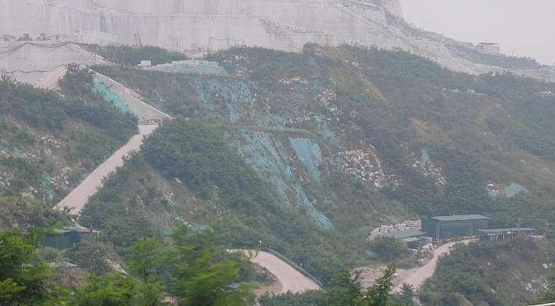

图4-10 项目矿区边坡复绿图
c.临时措施
采场区施工期间，矿石开采容易对开采平台外侧边坡造成影响，需采取临时防护措施。主要在开采平台外围周边设置拦渣栅栏进行临时拦挡。
①办公生活区
主体工程设计在开采结束后，对办公生活区进行清理，拆除建筑物后，清除办公场地硬化及建筑垃圾。新增土地平整、硬化层清除后覆土绿化措施。

图4-11 项目办公生活区
1）工程措施
该区域主体工程设置场地内部及周边的截排水沟措施，施工结束后，工程占地将进行植物恢复，采取植物措施前需要进行土地平整，为植被恢复提供良好条件。

2）植物措施
根据该区域占地情况，对施工占地中可恢复植被的区域逐步采取植物措施进行绿化。

3）临时措施
a.临时排水、沉沙
场地平整过程中，沿永久排水沟线位开挖临时排水沟，排水沟末端接沉砂池。排水沟采用梯形断面，内壁拍实即可，沉砂池采用矩形浆砌石结构。
b.临时苫盖
施工过程中，对于开挖边坡及裸露地面采用密目网进行临时苫盖，防止水土流失。
2）复垦措施
a.工程技术措施
I.清理工程措施
矿山闭坑后，将遗留废弃建筑物，地面有一定厚度的固化物，将对地表建筑物或固化物进行拆除、清理，保证场地平整，以便于其他复垦措施的实施。
II.土地平整工程
土地平整的目的是通过平整土地，削高填低，达到植被种植的要求。通过土地平整、改善灌溉排水条件，达到提高土地利用质量的基本目的。土地平整将根据项目区地形特点、土地利用方向、灌溉以及防治水土流失等要求，进行土地平整工程设计。
b.生物和化学措施
生物复垦是利用生物措施，恢复土壤肥力与生物生产能力的活动，它是实现土地复垦的关键环节，是在土地复垦利用类型、土壤、当地气候和水文等的前提下进行的，在新恢复的土地上选种适宜植物，形成景观好、稳定性高和具有经济价值的植被。
由于矿区开采将使原地面植物遭到一定程度的损毁，在土壤贫瘠区域依靠自然恢复较困难，所以要快速恢复植被，首先是筛选先锋植物，同时要筛选适宜的适生植物以重建人工生态系统。根据矿区植被重建的主要任务，以及生态重建的目标，同时结合本项目的特殊自然条件，选定植物要具有下列特性：
①具有较强的适应脆弱环境和抗逆境的能力，即对于干旱、风害、冻害、瘠薄、盐碱等不良立地因子具有较强的忍耐能力，同时对粉尘污染、烧伤、病虫害等不良因子具有一定的抵抗能力；
②生活力强，有固氮能力，能形成稳定的植被群落；
③根系发达，有较高的生长速度，能形成网状根固持土壤。地上部分生长迅速，枝叶茂盛，能尽快和尽可能长的时间覆盖地面，有效阻止风蚀，同时，能较快形成松软的枯枝落叶层，提高土壤的保水保肥能力；
④播种栽培较容易，成活率高，种源丰富，育苗方法简易，若采用播种则要求种子发芽力强，繁殖量大，苗期抗逆性强，易成活；
⑤具有优良的水土保持作用的植物种属，能减少地表径流、涵养水源、阻挡泥沙流失和固持土壤。
（二）污染物排放及环境保护措施
1、项目施工期的污染物排放及环境保护措施
（1）废气
施工期废气主要为施工扬尘，产生扬尘的作业主要有土地平整、开挖、回填、道路浇注、建材运输、露天堆放、装卸和搅拌等过程。
采取的措施主要包括：
①施工工地内生活区、办公区、作业区加工场、材料堆场地面、车行道路进行洒水防尘处理。
②气象预报风力达到5级以上的天气，不得进行土方挖填和转运、房屋或者其他建（构）筑物拆除等作业。
③建筑垃圾等无法在48小时内清运完毕的，在施工工地内设置临时堆放场；临时堆放场采取围挡、遮盖等防尘措施。
④设置洗车槽对车辆轮胎进行清洗。
⑤运送散装物料的车辆用篷布遮盖，防止物料飞扬。对运送砂石、土料的车辆，限制超载，不得沿途撒漏。
⑥施工现场的机械设备、车辆的尾气排放要求符合国家环保排放标准。
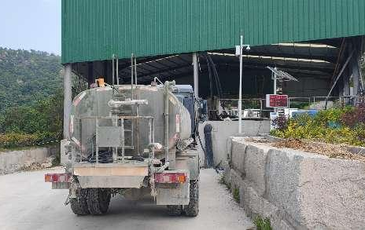 | 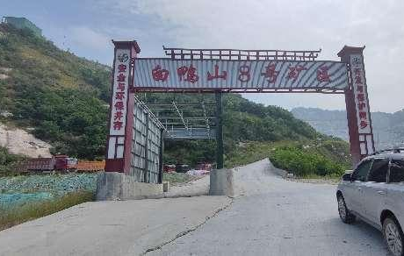
洒水车 | 洗车槽
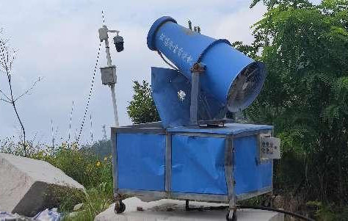 | 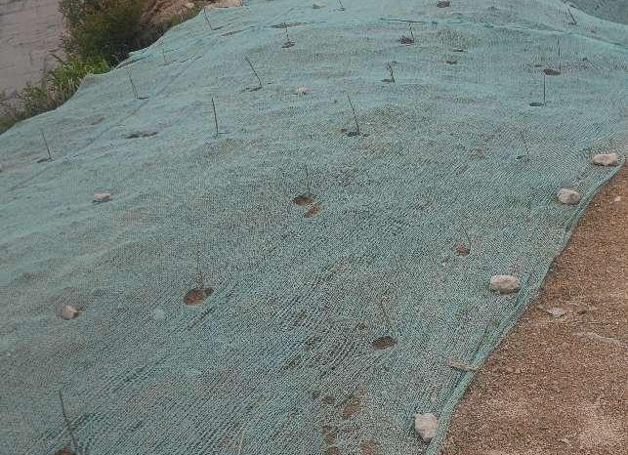
喷雾炮 | 防尘网
图4-12 项目施工期废气防治措施图
（2）废水
施工期废水主要为施工产生的废水和施工队伍的生活污水。
施工期施工废水经沉淀池处理后回用。生活污水经化粪池处理后定期清掏用于附近农田肥田。
（3）噪声
施工期噪声主要为施工机械噪声、施工作业噪声和运输车辆噪声。
采取的措施主要包括：
①在施工过程中，尽量采用低噪声的施工机械，减少同时作业的高噪施工机械数量，尽可能减轻声源叠加影响。
②施工中加强对施工机械的维护保养，避免因设备性能差而增大机械噪声的现象产生。
③加强对运输车辆的管理，车辆进入施工现场尽量避免鸣笛。
④合理安排施工作业时间，施工尽量安排在白天进行，以免影响施工场地附近居民午间和夜间休息。
（4）固体废物
施工期固体废物主要为施工建筑垃圾、工人产生的生活垃圾、剥离的风化层及表土等。
采取的措施主要包括：
①施工人员的生活垃圾定点堆放，定时清运至环卫部门指定的垃圾处理场或卫生填埋场统一处置。
②建筑垃圾尽量回用于其他建设工程，不可利用的与当地市容局渣土办联系外运。
③剥离表土及风化层及时利用自卸汽车运送至排土场进行综合利用。
④对施工过程中余土应尽量加以利用或妥善处理，不随意堆放，尽量减少对地表植被的破坏，并及时进行恢复和补植。
2、项目运营期的污染物排放及环境保护措施
（1）废气
项目运营期主要大气污染物有剥离粉尘、切割分离粉尘、装卸扬尘、运输扬尘、动力机械燃油尾气、食堂油烟。
采取的措施主要包括：
①切割分离粉尘：采取湿法切割，同时采取洒水降尘；
②剥离粉尘、装卸扬尘、运输扬尘：采取洒水降尘；
③食堂油烟：采取油烟净化装置进行处理后通过油烟管道引至屋顶排放；
喷雾降尘 | 车辆清洗措施
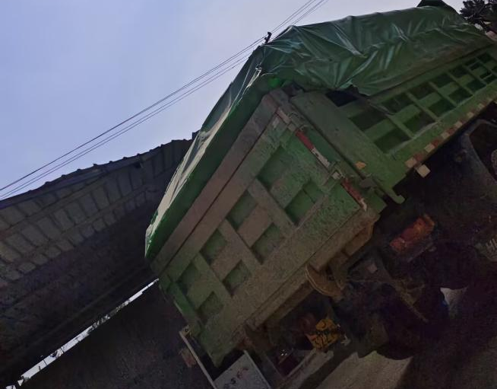 | 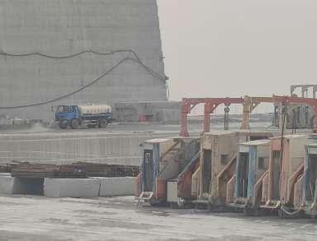
车辆加盖帆布 | 湿法作业
图4-13 项目运营期废气防治措施图
（2）废水
运营期废水主要为生产废水、生活废水和初期雨水。
项目矿区设置排水沟（规格：0.5m*0.5m），均位于各小区块坑底，平台网格式修建排水渠（规格：0.5m*0.5m），间距按100m×200m布置；矿区露天开采终了平台外设置截洪沟（规格：上宽600mm，下宽400mm，深400mm，边坡1：0.2，纵坡不小于1%）。
开采平台上生产废水和雨水由污水排水沟收集至平台废水循环利用处理站（沉淀+压滤）处理后回用，开采平台外裸露边坡和道路的雨水由雨水收集池和后备雨水池收集处理后回用于生产。生活污水经一体化系统处理后回用生产。
C8区块现有现有平台废水循环利用处理站处理能力为18000吨/日，处理工艺是沉淀和压滤。现有生活污水一体化污水处理设备处理能力为60m³/d，处理工艺为A/O。
生产废水经由污水排水沟收集至矿区污水收集池沉淀处理后回用生产；生活污水经一体化系统处理后回用生产。
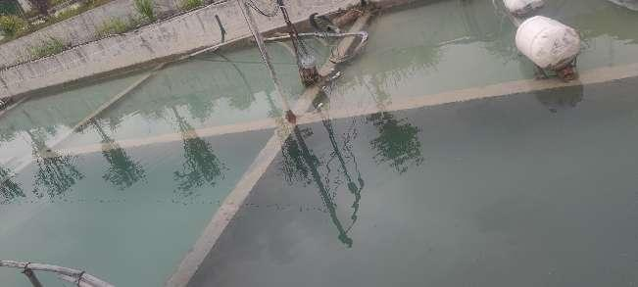 | 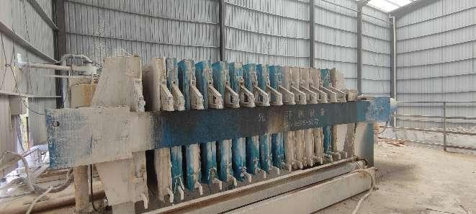
废水收集池 | 压滤机
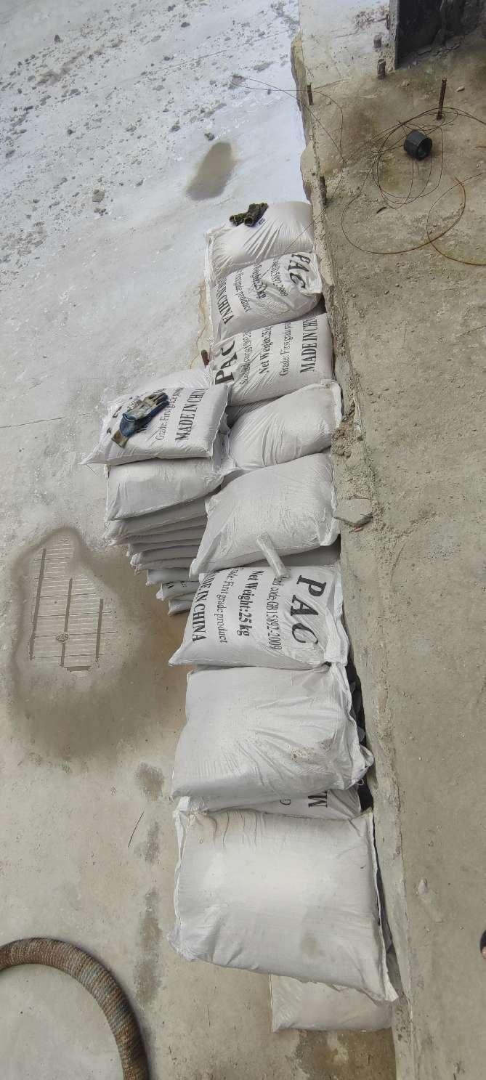 | 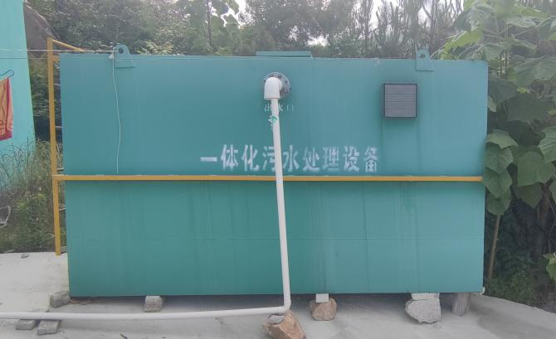
净水剂 | 生活污水一体化处理设备
图4-14 项目运营期废水防治措施图
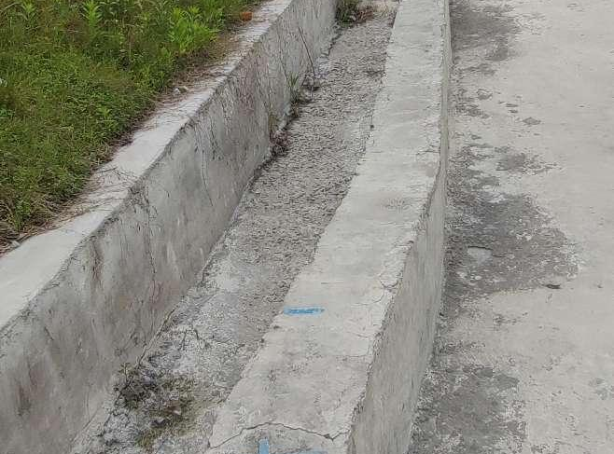 | 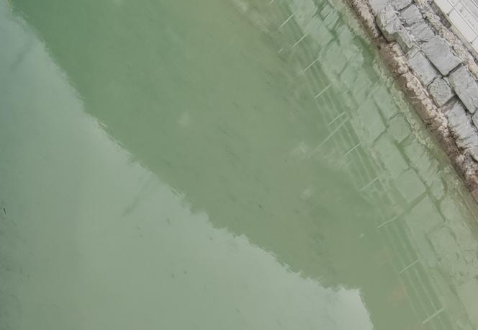
采区外围截洪沟 | 沉淀池
图4-15 项目运营期雨水处置措施图
（3）噪声
运营期噪声主要为机械设备噪声、运输车辆噪声。
矿山的开采给当地带来一定的噪声污染，在矿山的生产过程中，应该考虑从声源上降低噪声和从噪声传播途径上降低噪声两个环节，减少项目生产过程对周围声环境的影响。
①从声源上降低噪声
通过选用低噪声设备、改进机械设计、维持设备良好的运行状态等来实现。此外，空压机建议于维修车间旁单独设置空压机房；在水泵出口安装柔性接头，等减少噪声的产生。
②在噪声传播途径上降低噪声
采用“闹静分开”和“合理布局”的设计原则使开采工作面与周边敏感点保持足够距离，使噪声敏感区达标。
利用自然地形（如位于噪声源和矿山生活区之间的山丘、土坡、地堑、围墙等）降低噪声。
采取声学控制措施，如对声源（机械设备）采用消声、隔振和减振措施，以降低噪声污染源强，减少声能的向外传播。
③其它噪声及振动防治措施
矿区所需的设备应选用符合国家标准的各类机械，以便设备投入运行后，产生的噪声能达到国家控制值；
结合矿区终采区生态恢复和绿化，种植一些吸尘、消声能力强的树木，如常绿阔叶乔木、灌木等，组成多层次的降噪屏障，以达到消耗声能，削弱噪声目的。
高噪声环境工作人员必须严格按《工业企业噪声卫生标准》规定的工作时间减少连续工作时间，必须配备适用的隔声耳罩、防声头盔等防护用具。
运输汽车在经过办公生活区和村庄等敏感点时，要限速禁鸣，并分散进出，不得猛踩油门等，并辅以绿化降噪，减少对居民的影响。
矿石运输噪声污染控制措施如下：禁止使用超过噪声限值的运输车辆；对汽车运输机械设备应安装消声器和禁用高音喇叭；机动车辆必须加强维修和保养，保持技术性能良好；合理安排运输车辆工作时间，不得在夜间、休息时间运输。
④加强施工机械和运输车辆的保养、维护。
采取上述措施后，该工程的噪声强度可有效降低，厂界噪声可达到《工业企业厂界环境噪声排放标准》（GBl2348-2008）2类标准限值。同类工程的实践证明，上述噪声防治措施是可行的。
（5）固体废物
①生活垃圾
项目生活垃圾集中收集后交由当地环卫部门处置，不外排。
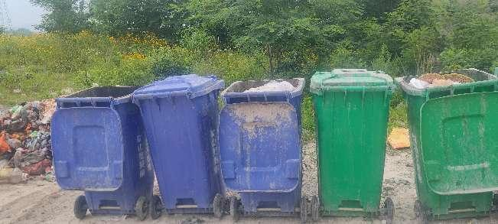
生活垃圾分类收集桶
②工业固体废物
本工程产生的工业固体废物主要为自于矿山开采剥离的表土和风化层、废料、沉淀池污泥。依据目前实际，矿山企业生产尾矿角材及剥离风化层直接由山下碎石加工企业负责运输至建筑石料加工工业场地，综合利用生产建筑石料、建筑用砂及复绿用土。沉淀池污泥定期清掏压滤后作为建筑材料外售。矿山风化层剥离物和废料可全部进行综合利用。矿山不设排土场，土运至矿区外指定排土场堆存，用于矿山开采及闭坑后复垦复绿用土。
③危险废物
项目在维修过程中产生的废机油、含油抹布及废手套为危险废物，项目区内设置1间危险废物暂存间，并定期交由有资质的单位进行处置。
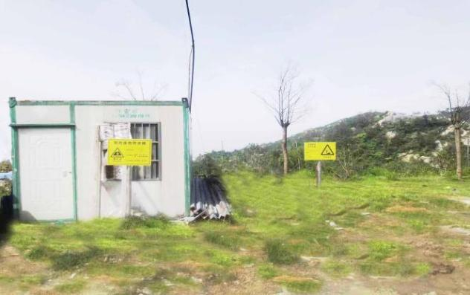 | 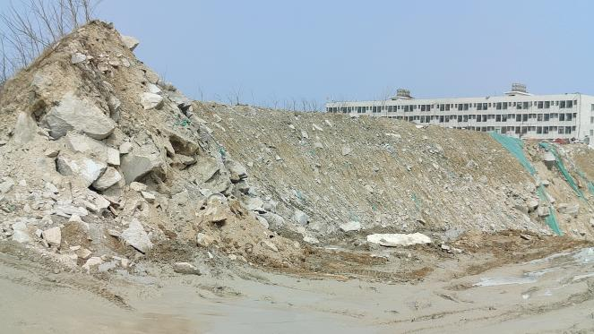
危废暂存间 | 一般固暂存场
图4-16 项目运营期固废处置措施图
（三）其他环境问题及环境保护措施
1、矿区开发地质灾害预防措施
根据矿山地质环境保护与恢复治理原则、目标和任务，评估区内潜在的崩塌、滑坡地质灾害隐患采用监测手段予以排查、示警，排泄采坑外围汇集雨水，此外做好台阶内排水工作，台阶内设置排水沟、沉砂池；针对开采边坡，采取清除危岩工程避免出现落石等现象，同时在开采边坡周边设置警示牌示警，针对露天采场在开采过程中临时性废石场设置一定的风险金，用于临时性治理。对露天采场四周进行铁丝网防护工程，对露天采坑边坡进行稳定性监测。
2、环境风险防范措施
①掌握危险源的基本情况，了解发生事故的可能性及严重程度，搞好现场安全管理。
②加强职工安全教育和培训，增强安全意识，严格作业管理。
③对危险源进行定期检查和巡回检查，随时掌握动态变化情况，一旦出现危及安全生产的问题，立即采取措施进行处理。
④制定《湖北省嘉丰泰华矿业有限公司白鸭山C8矿区突发环境事件应急预案》，配备充足、必要的应急救援器材和工具，每年至少进行1次应急预案演习。
3、边坡失稳风险防范措施
预防边坡事故是露天矿山安全工作的重中之重；边坡事故占露天矿山事故比例很大，边坡事故类型有矿体（块）坍塌、散落、座落、矿体滑动和危石、浮石下落伤人几种，其中落石伤人事故较多。此外，一旦发生坍塌和岩体滑落事故，就可能造成重大人员伤亡，因此，必须加强边坡事故的预防，预防措施主要有以下方面。
①露天矿场必须严格执行《非金属矿山安全规程》（GB16423-2006）的规定。采用台阶式开采，淘汰落后和不安全的开采方式。运输平台边缘至少划出1米的危险警戒区，人员车辆一般不得入内。
②采石场上部需要剥离的，剥离工作面应当超前于开采工作面4米以上。
③选用合理的开采顺序和推进方向。
④合理确定工作边坡的倾向和角度，减少或避免岩层结构面对边坡稳定性的影响，开采阶段高度、平台宽度、坡面角和最终边坡角必须符合矿山开采设计方案要求，最终边坡角根据矿体的稳定性确定。
⑤加强边坡日常检查和安全管理。
4、泥石流风险防范措施
采场泥石流主要防范措施是“上截下挡”：为采场自身受雨水冲刷或局部塌落之土石方随雨水下泄，在采场周围建截洪沟收集雨水。应对采场按规范化要求建设，并设置专门的管理部门，加强各项设施的日常管理和维护工作，出现问题，及时解决，不留隐患。具体风险防范措施如下：
①作业必须严格按照设计文件的要求和有关技术规范，做好采场安全检查和监测工作，检查内容包括有无明显沉陷、滑坡、裂缝、流土和管涌等。
②在易发生坠落、窒息的场所及地表陷落区应设置明显警示标志和防范措施。
③山坡采场周围应修筑可靠的截洪和排水设施拦截山坡汇水。采场内平台应实施2%～3%的反坡，并在采场平台修筑排水沟拦截平台表面山坡汇水。当采场范围内有出水点时，必须采取措施将水疏出，并形成渗流通道。
④排水设施应符合设计要求，对出现堵塞、坍塌、裂缝、变形、腐蚀或磨蚀、漏砂等现象，必须进行治理。

表5 环境影响报告表回顾
环境影响评价的主要环境影响预测及结论
（一）环境影响预测结论
1、施工期环境影响预测结论
剥离表土可用于削坡治理覆土，剥离的风化层，利用自卸汽车运送至指定排土场堆存。
施工期生态环境影响主要为部分矿区运输道路和排截水沟的修建及表土的剥离破坏了土地构型，破坏了植被，影响了自然景观。建设单位在施工过程中应尽量减少对地表及植被的破坏，并及时进行恢复和补植。
施工单位应严格按照有关规定采取上述措施进行污染防治，并加强环保监管，使本项目施工对周围环境的影响降低到最小。
2、运营期环境影响预测结论
（1）废气。
项目采取湿式除尘、开采时喷雾抑尘、定期洒水、路面硬化，控制车速和载重，排放的大气污染物在下风向最大落地浓度能满足《环境空气质量标准》（GB3095-2012）及修改单中二级标准要求。
（2）废水
项目运营期废水主要是生活污水（食堂、办公生活污水）、生产废水和初期雨水。生活污水经一体化污水处理设备处理后回用于生产，生产废水和初期雨水处理后回用于生产和抑尘，不外排。
（3）噪声
本工程的噪声污染几乎伴随着整个开采加工过程，其特点是声源分布散，排放强度大。
（4）固废
项目产生的固体废物均能得到有效处置，对周围环境影响较小。
（5）生态
随着矿山露天开采的进行，采场内地貌继续发生改变，采区内植被完全被清除、表土全部被剥离，周边形成了较陡的人工开采边坡，出现更大面积的裸露面。采矿和弃渣堆放活动造成植被、土壤及山体的破坏和地表裸露，人工痕迹更加明显，与周边的林草覆盖的丘陵以及农田景观不和谐，使区域生态景观原有的协调性和自然性受到破坏，影响了视感景观。
由于矿石的开采，部分地表植被遭到剥除。随着开采时间的推移，破坏植被面积也将不断增加，被破坏植被主要为次生草丛；项目运行期矿山将有步骤的进行绿化和土地复垦，闭坑后进行全面的生态恢复，受损的植被最终将得到恢复。
矿石露天开采活动挖损和压占了土地资源，该矿山占用破坏的土地类型主要是林地和耕地。由于矿区破坏的土地面积不大，且采矿权人未来将对被破坏的土地进行复垦，项目对区域土地利用影响较小，做好水土保持措施和土地复垦措施后，对土壤的影响也较小。
项目在生产过程中，损坏原地貌、地表植物和土壤结构，增加了裸露面积，使表土的抗蚀、抗冲能力减弱，并移动大量的土石方，若不采取相应的防治措施，遇暴雨会形成严重水土流失，加剧本工程水土流失强度。落实水土保持方案后，整个工程区域内的水土流失强度不低于原有水平。
矿区范围内的野生动物以野兔、刺猬、蛇、蛙类为主，国家及省级保护动物己难以发现。矿区周围可栖息的范围较广，总体环境优越，是野生动物的良好栖息场所。在矿山开采结束复垦后，部分野生动物又可以回到原栖息地附近区域继续繁衍生息，因此，该项目的生产活动对区内的动物影响较小。
（7）风险
若开采过程中，不合理的开采方法导致人工边坡过陡、过高，可能诱发以剥落掉块、崩塌、地裂缝及山体开裂为主，局部有可能形成小型滑坡的地质灾害。类比国内相关统计资料，该风险发生概率小于1×10⁻²次／年。根据开采境界的规划以及居民点分布情况，露天采场滑坡风险影响范围局限于采矿工作面，不会影响到周围居民点
3、环境影响评价结论
湖北省嘉丰泰华矿业有限公司白鸭山矿区C8区块饰面用花岗岩矿开采项目建设符合国家有关产业政策要求，项目的实施有利于促进地方经济发展，合理有效的利用资源，项目在按本评价提出的污染治理措施和生态恢复措施完善后，符合项目的建设特点和环境保护要求，具有良好的经济效益、社会效益和环境效益。建设单位在落实各项污染防治措施及生态保护措施后，严格执行“三同时”，确保各项污染物达标排放，从环保角度分析，项目的建设可行。
各级环境保护行政主管部门的审批意见（国家、省、行业）
黄冈市生态环境局麻城市分局于2024年5月20日下达了“关于湖北省嘉丰泰华矿业有限公司白鸭山矿区C8区块饰面用花岗岩矿开采项目环境影响报告表的批复”（麻环审[2024]20号），主要内容如下：
一、该项目位于湖北省麻城市白鸭山，C8区块中心地理坐标为东经115°05′25.104"、北纬30°05′24.024"，拟开采面积为2.2638平方公里，开采标高为+680.5米至+420米，开采规模为81万立方米/年，开采矿种为饰面用花岗岩，矿山服务年限为25年。矿山开采方式为露天采矿，自上而下分台阶开采，采用圆盘锯石机切割、绳锯法辅助分离、桅杆吊装或装载机铲装、汽车运输的开采工艺，其主体工程包括露天采场、办公生活区、矿区道路、供配电系统、供水系统及环保工程等。项目总投资34260.83万元，其中环保投资6049.93万元。该项目符合国家产业政策，在全面落实《报告表》中提出的各项污染防治措施后，项目的实施对环境的不利影响可得到减缓和控制，《报告表》中所列项目的性质、规模、地点、工艺和拟采取的环境保护措施可作为项目实施的依据。
二、项目实施必须严格落实《报告表》中提出的各项污染防治措施，并重点做好以下工作:
(一)严格落实生态环境保护措施。矿山开采须合理规划，控制好施工场地及道路范围，减少土地占用和地表扰动，统筹矿区资源开采规模和开采时序。应结合水保方案落实防水土流失措施，对在开采范围内的高边坡、失稳边坡进行处理，道路和场地根据需要设置截排水沟，开挖边坡营造防护林或植被进行水土保持;严禁随意开辟便道，人员不得随意进入非工程用地区域活动，严禁挖采植物、捕猎野生动物。结合项目区域自然环境特点制定服务期满后的生态修复方案，认真落实开采区、道路、弃土场等区域的复绿及水土保持措施，最大限度保护区域内动植物、土地等自然资源，以促进区域内生态环境质量恢复到开发前的水平。
(二)严格落实废气污染防治措施。矿区开采为露天作业，主要废气污染物为切割粉尘、运输扬尘、装卸扬尘、食堂油烟等。切割工序应采取湿法作业，严格控制剥采进度，剥采同步，避免无序开采，减少粉尘排放，荒料堆场、作业面、运输道路等起尘区域应采取喷淋洒水措施，运输道路进行硬化处理，车辆采取限速、清洗等降尘措施，确保粉尘无组织排放浓度满足《大气污染物综合排放标准》(GB16297-1996)表2中无组织排放限值要求;食堂油烟采用油烟净化装置进行处理，通过管道引至屋顶排放，应满足《饮食业油烟排放标准(试行)》(GB18483-2001)表2中排放限值要求。
(三)严格落实水污染控制措施。应在矿区上游设置防洪沟，防止场外雨水进入场内;矿区周边设置雨水截留沟，场内初期雨水汇集后进入收集池，经沉淀处理后用于矿区洒水降尘，不外排;在切割区域四周设置环形水沟，并建设足够容积的废水收集沉淀池，切割废水应全部进入废水处理站处理后回用，不得外排;矿区生活污水经一体化污水处理设备处理后进入沉淀池，回用于矿区生产，不外排;后期雨水依托白鸭山矿区雨水导排系统收集处理。
(四)严格落实噪声污染防治措施。应选用低噪声设备，加强设备维护保养，保持良好的运行状态，产噪设备采取减振降噪措施;结合矿区终采区生态恢复和绿化，种植一些吸尘、消声能力强的树木，组成多层次的降噪屏障，以达到降噪效果;使用性能良好的运输车辆，定期进行维修保养，合理规划运输路线及运输时段，避免夜间运输，经过村庄、单位等环境敏感点时应采取减速禁鸣措施。矿区场界噪声应满足《工业企业厂界环境噪声排放标准》(GB12348-2008)2类标准限值要求。
(五)严格落实固体废物污染防治措施。开采过程中产生的废矿、边角料及雨水池、污水站产生的污泥沉渣定期清掏压滤后全部进行综合利用，及时外运至其他建材企业作为生产原材料;生活垃圾设垃圾桶分类收集，委托当地环卫部门定期清运处置;设备保养产生的废机油等危险废物应严格管控，按照《危险废物贮存污染物控制标准》(GB18597-2023)要求要求建设规范的危废间进行暂存，委托有处理资质的单位定期进行转运处置。
(六)落实各项风险防控措施，有效防范环境风险。为保证矿区安全稳定，防治水土流失、泥石流等灾害发生，防止矿区生产废水、初期雨水溢流对地表水体不良影响，应建立健全的环境与安全管理制度，加强日常管护及巡查工作。应制定突发环境事件应急预案并报我局备案，定期开展环境风险应急防范预案演练，严守操作规程，防止各种突发事故带来的环境污染。
三、项目建设必须严格执行环保“三同时”和排污许可制度，落实各项环境保护措施。项目建成后，应按规定办理排污许可证，并开展竣工环境保护自主验收工作，经验收合格后，方可正式投入生产。
四、你公司应按照《建设项目环境影响评价信息公开机制方案》的要求，落实环境信息公开的主体责任，依法依规公开建设项目环评信息，接受公众和社会监督。
五、《报告表》经批准后，项目的性质、规模、地点、工艺、污染防治措施等发生重大变动时，应当重新报批环境影响评价文件。项目自批准之日起超过5年方开工建设的，《报告表》应报我局重新审核。

表6 环境保护措施执行情况
项目  阶段 |  | 环境影响报告表及审批文件中要求的环境保护措施 | 环境保护措施的落实情况 | 措施的执行效  果及未采取措施的原因
设计期 | 未涉及环境保护影响减缓措施
施  工  期 | 生态  影响 | 严格管理，进行水土保持，动植物生态保护。 | 严格管理，按照水土保持方案进行水土保持，并对动植物进行生态保护。 | 对生态环境的影响较小。
施  工  期 | 污染  影响 | 废气：施工现场及运输道路洒水抑尘、施工现场围挡，降低污染源源强排放。  废水：施工废水经沉淀后分离后用于场地洒水，不外排。施工期生活污水经一体化污水处理设备处理后用于生产，不外排。  噪声：选用低噪声设备和施工工艺，对施工设备及时维护保养，合理布局，同时禁止夜间施工。限制车速以及禁止鸣笛标识牌，加强运输车辆的检修。  固废：施工期产生生活垃圾集中收集后由环卫部门负责清运。建筑废料不得随意倾倒和堆放，必须统一收集后作为场地、便道、路堤等的填充材料或定期运往指定地点进行填埋。 | 废气：施工现场及运输道路洒水抑尘、施工现场围挡，降低污染源源强排放。  废水：施工废水经沉淀后分离后用于场地洒水，不外排。施工期生活污水经一体化污水处理设备处理后用于生产，不外排。  噪声：选用低噪声设备和施工工艺，对施工设备及时维护保养，合理布局，同时禁止夜间施工。限制车速以及禁止鸣笛标识牌，加强运输车辆的检修。  固废：施工期产生生活垃圾集中收集后由环卫部门负责清运。建筑废料不得随意倾倒和堆放，必须统一收集后作为场地、便道、路堤等的填充材料或定期运往指定地点进行填埋。 | 可以将施工期污染物对环境的影响降到最小。
施  工  期 | 社会  影响 | 未涉及社会影响减缓措施 |  | 未对当地居民生活造成影响。
运  营  期 | 生态  影响 | 边开采边恢复，使用剥离表土对矿区进行复垦，并绿化，使其恢复林地特征，根据土地规划要求，进行合理复绿。根据采场地形条件设置截水沟，对已完成的台阶及坡面，及时覆土植树种草。  矿区开采过程须落实生态环境保护措施，严格执行矿山开采有关规程规范，并结合水土保持方案、安全评估等要求认真落实《报告表》和专家提出的各项污染防治和生态保护措施，加强环保设施的运行管理，确保各项污染物稳定达标排放，减轻项目对周围生态环境的影响。矿山建设须合理规划施工场地及道路范围，控制地表剥离面积，减少对土地占用和地表扰动，统筹矿区资源开发的规模和时序。建设单位须结合项目区自然环境特点制订和落实矿山开采后的生态恢复方案，做好开采结束后的生态恢复工作，落实矿区道路、采区、排土场等土地复垦和水土保持措施，最大限度保护矿区动植物、土地等自然资源，使得矿区生态环境质量逐渐恢复到开发前的水平。 | 采取边开采边恢复，使用剥离表土对矿区进行复垦，并绿化，使其恢复林地特征，根据土地规划要求，进行合理复绿。根据采场地形条件设置截水沟，对已完成的台阶及坡面，及时覆土植树种草。  矿区开采过程逐步落实了生态环境保护措施，严格执行了矿山开采有关规程规范，并结合水土保持方案、安全评估等要求逐步落实了《报告表》和专家提出的各项污染防治和生态保护措施，加强环保设施的运行管理，确保各项污染物稳定达标排放，减轻项目对周围生态环境的影响。矿山建设合理规划了施工场地及道路范围，控制地表剥离面积，减少对土地占用和地表扰动，统筹矿区资源开发的规模和时序。结合项目区自然环境特点制订了和逐步落实矿山开采后的生态恢复方案，做好开采结束后的生态恢复工作，逐步落实了矿区道路、采区、排土场等土地复垦和水土保持措施，最大限度保护矿区动植物、土地等自然资源，使得矿区生态环境质量逐渐恢复到开发前的水平。 | 未对生态环境造成显著影响。
运  营  期 | 污染  影响 | 废气：粉尘采取湿式除尘、开采时喷雾抑尘、定期洒水、路面硬化，控制车速和载重，采取油烟净化装置进行处理后通过油烟管道引至屋顶排放  废水：生活污水经一体化污水处理设备处理后回用于生产。初期雨水和生产废水经截排水沟到沉淀池、雨水收集池、污水处理设备处理后回用。污水处理站规模为18000m³/d。  噪声：选购低噪设备，合理布局；减震、隔声、降噪等措施；合理安排工作时间。  固废：矿山企业生产废料及剥离风化层直接由山下碎石加工企业负责运输至建筑石料加工工业场地、含油废手套废抹布可混入生活垃圾处理，生活垃圾集中收集后交由当地环卫部门处置，沉淀池污泥定期清掏压滤后作为建筑材料外售，废机油暂存于危废间，交由有资质单位处理 | 废气：对表层剥离粉尘、切割分离、运输、装卸等工序产的粉尘采取湿式除尘、开采时喷雾抑尘、定期洒水、路面硬化，控制车速和载重，；食堂油烟通过油烟净化装置处理后排放。  废水：生活污水经一体化污水处理设备处理后回用于生产。初期雨水和生产废水经截排水沟到沉淀池、雨水收集池、污水处理设备处理后回用。污水处理站规模为18000m³/d。  噪声：选购低噪设备，合理布局；减震、隔声、降噪等措施；合理安排工作时间。  固废：矿山企业生产废料及剥离风化层直接由山下碎石加工企业负责运输至建筑石料加工工业场地、，生活垃圾集中收集后交由当地环卫部门处置，沉淀池污泥定期清掏压滤后作为建筑材料外售，含油废手套废抹布、废机油暂存于危废间，交由有资质单位处理 | 可以将运营期污染物对环境的影响降到最小。
运  营  期 | 社会  影响 | 未涉及社会影响减缓措施 |  | 未对当地居民生活造成影响。

表7 环境影响调查
施工期 | 生  态  影  响 | 项目位于麻城市白鸭山矿区C8区块，项目不涉及自然保护区、风景名胜区等特殊生态敏感区，也不涉及重要生态敏感区。调查采取资料收集以及现场调查相结合的方法。  项目区域生态系统主要由旱地农业生态系统、村落生态系统、湖泊水库生态系统和灌丛林地生态系统相间组成，以旱地农业生态系统和村落生态系统为主。项目所在地主要以耕地为主，主要农作物为水稻。  植被主要以马尾松、杉树、低矮灌木及荆棘植被为主。  动物主要为一些当地常见的蛙类、蛇类、鸟类和小型兽类。  水生生物主要为浮游生物、浮游动物、底栖动物、鱼类等。  经调查，项目施工期生态环境影响主要为部分矿区运输道路和排截水沟的修建及山顶剥离破坏了土地构型，破坏了植被，影响了自然景观。对施工过程中尽量减少对地表及植被的破坏，并及时进行恢复和补植。  本项目在施工期的环境影响是短暂的、可逆的，随着施工期的结束而消失。严格按照有关规定采取上述措施进行污染防治，并加强环保监管，使本项目施工对周围环境的影响降低到最小。
施工期 | 污  染  影  响 | 经调查，项目施工过程中施工现场及运输道路洒水抑尘，运输车辆采用篷布遮盖，设置洗车槽对车辆轮胎进行清洗等来降低废气对环境的影响。施工期施工废水经沉淀池处理后回用；施工期生活污水经一体化污水处理设备处理后用于生产，不外排。选用低噪声设备，对施工设备及时维护保养，确保正常运行，合理布局，同时禁止夜间施工，限制车速以及禁止鸣笛标识牌，加强运输车辆的检修等来降低噪声对周围环境的影响。施工人员的生活垃圾定点堆放，定时清运至环卫部门指定的垃圾处理场或卫生填埋场统一处置；建筑垃圾尽量回用于其他建设工程，不可利用的与当地市容局渣土办联系外运；剥离表土及风化层及时利用自卸汽车运送至排土场进行综合利用；对施工过程中余土应尽量加以利用或妥善处理，不随意堆放，尽量减少对地表植被的破坏，并及时进行恢复和补植。  施工期污染均随施工结束而消失。
施工期 | 社  会  环  境 | 验收调查期间，我们询问了周边部分村民，村民表示项目在施工期基本做到了上述措施，无扰民纠纷和噪声投诉现象发生。项目建设带动了当地的经济繁荣与发展，起到了良好的社会效应。
运营期 | 生  态  影  响 | 根据现场调查，运营期对生态环境的影响主要为在矿山开采、道路修建及其他辅助设施建设过程中破坏了土地构型，植被被破坏，雨水侵蚀致使土壤流失，土层变薄，土壤发生层次缺失，导致表土裸露，局部蓄水固土的功能将丧失，从而导致水土流失。人为活动的增加对动植物环境的影响和破坏。  水土流失的防治措施主要为开采区进行表土剥离及表土回覆，开采期间设置施工道路边坡防护及道路边沟。这些措施可起到一定水土保持作用，但未考虑防止降雨对采区的冲刷，造成水土流失，在采区上游有汇水侧设计截水沟，用于拦截雨水，出口设置沉砂池；平台及宕底设计排水沟措施、植被回覆措施；实施边开采边复绿的绿化措施。加工系统区在开采结束后，对工业场地进行清理，拆除机械设备后，清除场地硬化及建筑垃圾。新增土地平整、硬化层清除后覆土绿化措施。办公生活区在开采结束后，对办公生活区进行清理，拆除建筑物后，清除办公场地硬化及建筑垃圾。新增土地平整、硬化层清除后覆土绿化措施。野生动植物保护措施主要为加强生产管理和职工的生态环保宣传教育，严禁随意开辟便道，禁止所有人员随意进入非工程用地区域活动，踩踏破坏植被，破坏地表生态，严禁捕杀野生动物。复垦措施主要为矿山闭坑后，将遗留废弃建筑物，地面有一定厚度的固化物，将对地表建筑物或固化物进行拆除、清理，保证场地平整，以便于其他复垦措施的实施。土地平整将根据项目区地形特点、土地利用方向、灌溉以及防治水土流失等要求，进行土地平整工程设计。由于矿区开采将使原地面植物遭到一定程度的损毁，在土壤贫瘠区域依靠自然恢复较困难，所以要快速恢复植被，首先是筛选先锋植物，同时要筛选适宜的适生植物以重建人工生态系统。
运营期 | 污  染  影  响 | （一）废气  1、环境敏感点调查  本次调查针对环境敏感点进行调查，主要为矿界附近的居民点。  经过现场调查确认，项目矿界外500m范围内无大气环境保护目标。  2、废气处理情况调查  项目生产过程中产生的废气有切割分离粉尘、装卸扬尘、运输扬尘、动力机械燃油尾气、食堂油烟，现采取的防治措施如下：  （1）切割分离粉尘：采取湿法切割，同时采取洒水降尘；  （2）剥离粉尘、装卸扬尘、运输扬尘：采取洒水降尘；  3、环境空气影响调查结论  我公司根据环境影响报告表及其批复的要求，基本落实了废气处理措施，项目未对周边环境和敏感点造成明显的环境影响，未收到附近居民关于环境污染的投诉。  （二）废水  1、废水产生情况调查  运营期废水主要为生产废水、生活废水和初期雨水。  2、废水处理情况调查  项目矿区设置排水沟（规格：0.5m*0.5m），均位于各小区块坑底，平台网格式修建排水渠（规格：0.5m*0.5m），间距按100m×200m布置；矿区露天开采终了平台外设置截洪沟（规格：上宽600mm，下宽400mm，深400mm，边坡1：0.2，纵坡不小于1%）。  开采平台上生产废水和雨水由污水排水沟收集至平台废水循环利用处理站（沉淀+压滤）处理后回用，开采平台外裸露边坡和道路的雨水由雨水收集池和后备雨水池收集处理后回用于生产。生活污水经一体化系统处理后回用生产。  C8区块现有现有平台废水循环利用处理站处理能力为18000吨/日，处理工艺是沉淀和压滤。现有生活污水一体化污水处理设备处理能力为150m³/d，处理工艺为A/O。  生产废水经由污水排水沟收集至矿区污水收集池沉淀处理后回用生产；生活污水经一体化系统处理后回用生产。  3、水污染环境调查结论  我公司根据环境影响报告表及其批复的要求，落实了废水处理措施，项目未对周边环境和敏感点造成环境影响。  （三）噪声  1、声环境敏感点调查  本次调查针对声环境敏感点进行调查，主要为矿界附近的居民点。  经过现场调查确认，项目矿界外200m范围内无环境保护目标。  2、噪声处理情况调查  项目噪声主要为机械设备噪声、运输车辆噪声。  采取的措施主要包括：  选用低噪声设备，加强设备维护保养，保持良好的运行状态，产噪设备采取减振降噪措施；结合矿区终采区生态恢复和绿化，种植树木，组成降噪屏障，以达到降噪效果；使用性能良好的运输车辆，定期进行维修保养，合理规划运输路线及运输时段，避免夜间运输，经过村庄、单位等环境敏感点时应采取减速禁鸣措施。  3、声环境影响调查结论  我公司根据环境影响报告表及其批复的要求，落实了各项噪声保护措施，项目未对周边环境和敏感点造成明显的环境影响，未收到附近居民关于环境污染的投诉。  （四）固体废物  1、固体废物产生情况调查  根据现场调查，项目固体废物主要为生活垃圾、剥离的表土和风化层、废料、含油废手套及废抹布、沉淀池污泥、废机油。  2、固体废物处置情况调查  根据现场踏勘，生活垃圾交环卫部门处理；表土用于矿山开采及闭坑后复垦复绿；风化层、废料由山下碎石加工企业直接运输至建筑石料加工场地；沉淀池污泥压滤成泥饼作为建筑材料外售；含油废手套及废抹布、废机油暂存于危废暂存间，交由有资质单位处置。  3、固体废物污染环境调查结论  我公司根据环境影响报告表及其批复的要求，落实了各项固体废物处置措施，项目未对周边环境和敏感点造成环境影响。
运营期 | 社  会  环  境 | 调查期间，本项目尊重当地民俗，保障当地群众饮用水安全，切实采取措施确保不影响当地群众正常的生产生活，并与当地政府积极协调配合，加强周边人文景观及自然景观的保护。本项目在运营期间未产生不良社会影响，同时项目的运行将带动了当地的经济发展和人员就业。

表8 环境质量及污染源监测
验收监测期间的工况
验收期间，我公司及时监督了工况，并保证生产连续、稳定、正常运行，同时保证与项目配套的环保设施的正常运行。
质量保证和质量控制
为了确保监测数据的合理性、可靠性和准确性，必须对监测的全过程（包括布点、采样、样品贮运、实验室分析、数据处理等）进行质量控制。
1、本次检测所有采样、检测人员均持证上岗。
2、本次检测所使用仪器、设备均经计量检定，且在有效期内使用。
3、检测数据和报告实行三级审核制度。
4、严格按照国家标准与技术规范实施检测。
5、检测过程实行空白检测、重复检测、加标回收、控制样品分析等质控措施，确保检测数据的准确性。
本项目采取的检测分析方法和仪器详见表8-1。
表8-1 项目监测分析分方法一览表
检测项目 |  | 检测依据 | 检测分析方法 | 检出限 | 检测仪器、设备
无组织废气 | 颗粒物 | HJ 1263-2022 | 重量法 | 168μg/m³ | AUW120D电子天平
噪声 |  | GB 12348-2008 | 工业企业厂界环境  噪声排放标准 | / | AWA6228+型声级计AWA5688型声级计  AWA6221A型校准器  AWA6022A型校准器AWA6021A型校准器

验收监测内容
本次监测内容详见表8-2。
表8-2 监测内容一览表
监测类型 | 监测点位 | 点位编号 | 监测项目 | 监测频次
无组织  废气 | 厂界东侧外，上风向 | G1 | 颗粒物 | 1次/天，  监测1天
无组织  废气 | 厂界西南侧外，下风向 | G2 | 颗粒物 | 1次/天，  监测1天
无组织  废气 | 厂界西侧外，下风向 | G3 | 颗粒物 | 1次/天，  监测1天
无组织  废气 | 厂界西北侧外，下风向 | G4 | 颗粒物 | 1次/天，  监测1天
噪声 | 厂界东侧外1m处 | N1 | 等效连续A声级 | 昼间1次，  监测1天
噪声 | 厂界西南侧外1m处 | N2 | 等效连续A声级 | 昼间1次，  监测1天
噪声 | 厂界西北侧外1m处 | N3 | 等效连续A声级 | 昼间1次，  监测1天
噪声 | 厂界北侧外1m处 | N4 | 等效连续A声级 | 昼间1次，  监测1天
监测期间监测点位布置如下图。

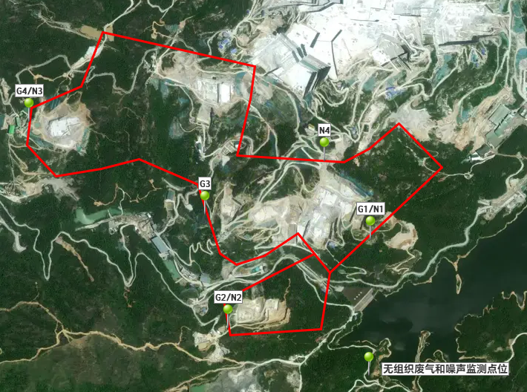
图8-1 项目监测点位布置图

监测结果
- 废气
表8-3 无组织废气检测结果一览表（单位：mg/m³）
监测时间 | 检测项目 | 测点编号 | 检测结果 |  |  |  | 标准值 | 达标情况
监测时间 | 检测项目 | 测点编号 | G1 | G2 | G3 | G4 | 标准值 | 达标情况
2025年  11月14日 | 颗粒物 | G1 | 0.289 | 0.356 | 0.372 | 0.330 | 1.0 | 达标

监测结果表明：验收监测期间，厂界无组织排放颗粒物达到《大气污染物综合排放标准》（GB16297-1996）表2中无组织排放监控浓度限值标准。
（2）噪声
表8-4 噪声检测结果一览表
监测时间 | 测点编号 | 测点位置 | 测量值/dB(A)
监测时间 | 测点编号 | 测点位置 | 昼间(6:00--22:00)
2025年11月14日 | N1 | 厂界东侧外1m处 | 59
2025年11月14日 | N2 | 厂界西南侧外1m处 | 58
2025年11月14日 | N3 | 厂界西北侧外1m处 | 60
2025年11月14日 | N4 | 厂界北侧外1m处 | 57
监测结果表明：监测期间，项目厂界昼间噪声达到《工业企业厂界噪声排放标准》（GB12348-2008）中2类标准。

表9 环境管理状况及监测计划
环境管理机构设置
项目属于土砂石开采行业，日常运行过程不会对周边环境造成较大的影响，我公司已成立突发环境事件应急领导小组，安全领导小组等组织机构。单位环境管理机构有管理人员兼任，负责日常环保设施的正常运行。
环境监测能力建设情况
项目运营期对环境影响较小，根据环境影响评价报告表和环境影响评价文件批复的要求，主要开展生态监测，对植被进行恢复，对动物进行保护，对场地进行复垦等。我公司将根据运营过程中可能发生的环境投诉或突发环境事件委托具有监测资质的单位进行监测。
环境影响报告表中提出的监测计划及其落实情况
根据项目污染物特点和《排污许可证申请与核发技术规范 总则》（HJ942-2018）、《排污单位自行监测技术指南 总则》（HJ819-2017），公司已制定了环境监测计划，在运营期间，由博创检测（湖北）有限公司进行竣工验收监测，环境监测计划有效落实，检测报告归档保存。
环境监测计划见表9-1。
表9-1 环境监测计划一览表
监测项目 | 监测因子 | 监测单位 | 监测频次 | 监测点位
废气 | 颗粒物 | 委托有资质的监测单位 | 每季度一次 | 项目厂界上、下风向
噪声 | 等效连续A声级 | 委托有资质的监测单位 | 每季度一次 | 项目厂界四侧

环境管理状况分析及建议
经过调查核实，施工期及运营期环境管理状况较好，认真落实了环境影响报告表及其批复提出的环保措施，未引起环境问题及纠纷。
建议：
1、进一步加强环境保护工作，确保环境保护工作的有效性；
2、加强项目环保设施的日常管理和维护，定期进行巡检和维修保养。
3、将环境保护工作纳入日常工作，进行常态化管理，对生态环境系统恢复情况进行持续跟踪，对开采结束区域进行复垦和植被恢复，建立并完善环境保护管理档案。

表10 调查结论与建议
一、调查结论
根据本项目竣工环境保护验收调查结果与分析，提出如下结论与建议。

1、工程概况
项目矿区采矿 权出让面积1.5033km²，产品方案为饰面用花岗岩，开采规模23万立方米/年。开采方式为露天开采，其主体工程包括露天采场、办公生活区、矿区道路、供配电系统、供水系统及环保工程等。

2、环境空气影响调查结论

施工期项目施工过程中施工现场及运输道路洒水抑尘，运输车辆采用篷布遮盖，设置洗车槽对车辆轮胎进行清洗等来降低废气对环境的影响，并随施工期的结束而消失。

项目生产过程中产生的废气有切割分离粉尘、装卸扬尘、运输扬尘、动力机械燃油尾气、食堂油烟，现采取的防治措施如下：①切割分离粉尘：采取湿法切割，同时采取洒水降尘；②剥离粉尘、装卸扬尘、运输扬尘：采取洒水降尘；③食堂油烟：采取油烟净化装置进行处理后通过油烟管道引至屋顶排放。
验收调查期间，无附近居民关于环境污染的投诉。

3、水环境影响调查结论
施工期施工废水经沉淀池处理后回用；施工期生活污水经一体化污水处理设备处理后用于生产，不外排。
运营期生活污水经一体化污水处理设备处理后回用于生产。初期雨水和生产废水经截排水沟到沉淀池、雨水收集池、污水处理设备处理后回用。
验收调查期间，我们询问了周边部分村民，村民表示项目在施工期和运营期未造成水体污染现象，无扰民纠纷和投诉现象发生。

4、声环境影响调查结论
施工期选用低噪声设备，对施工设备及时维护保养，确保正常运行，合理布局，同时禁止夜间施工，限制车速以及禁止鸣笛标识牌，加强运输车辆的检修等来降低噪声对周围环境的影响。
运营期噪声主要为机械设备噪声、运输车辆噪声。采取的措施主要包括：基础减震、绿化隔声等措施；配低音喇叭，合理安排工作时间。
验收调查期间，无附近居民关于环境污染的投诉。
监测结果表明：项目厂界昼间、夜间噪声均达到《工业企业厂界噪声排放标准》（GB12348-2008）中2类标准。

5、固体废物污染环境调查结论
施工期施工人员的生活垃圾定点堆放，定时清运至环卫部门指定的垃圾处理场或卫生填埋场统一处置；建筑垃圾尽量回用于其他建设工程，不可利用的与当地市容局渣土办联系外运；剥离表土及风化层及时利用自卸汽车运送至制定排土场进行综合利用或用于复垦复绿；对施工过程中余土应尽量加以利用或妥善处理，不随意堆放，尽量减少对地表植被的破坏，并及时进行恢复和补植。
运营期固体废物主要为生活垃圾、剥离的表土和风化层、废料、含油废手套及废抹布、沉淀池污泥、废包装材料、废机油。生活垃圾交环卫部门处理；表土用于矿山开采及闭坑后复垦复绿；风化层、废料由山下碎石加工企业直接运输至建筑石料加工场地；沉淀池污泥压滤成泥饼后作为建筑材料外售；含油废手套及废抹布、废机油暂存于危废暂存间，交由有资质单位处置。
验收调查期间，项目落实了各项固体废物处置措施，项目未对周边环境和敏感点造成环境影响。

6、生态环境影响调查结论
项目施工期生态环境影响主要为部分矿区运输道路和排截水沟的修建及山顶剥离破坏了土地构型，破坏了植被，影响了自然景观。对施工过程中尽量减少对地表及植被的破坏，并及时进行恢复和补植。本项目在施工期的环境影响是短暂的、可逆的，随着施工期的结束而消失。严格按照有关规定采取上述措施进行污染防治，并加强环保监管，使本项目施工对周围环境的影响降低到最小。
运营期对生态环境的影响主要为在矿山开采、道路修建及其他辅助设施建设过程中破坏了土地构型，植被被破坏，雨水侵蚀致使土壤流失，土层变薄，土壤发生层次缺失，导致表土裸露，局部蓄水固土的功能将丧失，从而导致水土流失。人为活动的增加对动植物环境的影响和破坏。
水土流失的防治措施主要为开采区进行表土剥离及表土回覆，开采期间设置施工道路边坡防护及道路边沟。这些措施可起到一定水土保持作用，考虑到防止降雨对采区的冲刷，造成水土流失，在采区上游有汇水侧设计截水沟，用于拦截雨水，出口设置沉砂池；平台及宕底设计排水沟措施、植被回覆措施；实施边开采边复绿的绿化措施。加工系统区在开采结束后，对工业场地进行清理，拆除机械设备后，清除场地硬化及建筑垃圾。新增土地平整、硬化层清除后覆土绿化措施。办公生活区在开采结束后，对办公生活区进行清理，拆除建筑物后，清除办公场地硬化及建筑垃圾。新增土地平整、硬化层清除后覆土绿化措施。野生动植物保护措施主要为加强生产管理和职工的生态环保宣传教育，严禁随意开辟便道，禁止所有人员随意进入非工程用地区域活动，踩踏破坏植被，破坏地表生态，严禁捕杀野生动物。复垦措施主要为矿山闭坑后，将遗留废弃建筑物，地面有一定厚度的固化物，将对地表建筑物或固化物进行拆除、清理，保证场地平整，以便于其他复垦措施的实施。土地平整将根据项目区地形特点、土地利用方向、灌溉以及防治水土流失等要求，进行土地平整工程设计。由于矿区开采将使原地面植物遭到一定程度的损毁，在土壤贫瘠区域依靠自然恢复较困难，所以要快速恢复植被，首先是筛选先锋植物，同时要筛选适宜的适生植物以重建人工生态系统。

7、环境管理
项目工程在实施过程中，执行了国家建设项目环境保护“三同时”制度，基本落实了环评报告表及其审批文件中提出的各项污染防治措施，工程环保设施的建设实现了与主体工程同时设计、同时施工、同时投入运行，目前各类环保设施运行状况正常。
我公司制定有环境保护管理制度，并有专职人员负责管理检查。与工程有关的环保档案资料（如：环评报告表、环评批复等）均由安环部负责统一收存、管理。

8、竣工环保验收结论
根据博创检测（湖北）有限公司提供的监测结果，项目排放的主要污染物满足相关标准要求。同时根据本次建设项目竣工环境保护验收资料及现场调查结果，《建设项目竣工环境保护验收技术规范 生态影响类》（HJ/T 394-2007）及《建设项目竣工环境保护验收暂行办法》的相关规定，本项目符合建设项目竣工环保验收条件。
二、建议
针对本项目目前存在的主要环境问题，建议进一步做好以下环境恢复和管理工作：
（1）做好生态保护措施，防止生态环境破坏。
（2）加强环保设施的管理及维护，保证处理效果的可靠性，确保各项污染物稳定达标排放。
（3）关注附近居民生产生活情况，确保项目不影响居民的生产生活。

建设项目竣工环境保护“三同时”验收登记表
填表单位（盖章）：湖北省嘉丰泰华矿业有限公司 填表人（签字）： 项目经办人（签字）：
建  设  项  目 | 项目名称 | 湖北省嘉丰泰华矿业有限公司白鸭山矿区C8区块饰面用花岗岩矿开采项目 |  |  |  |  |  |  |  |  |  |  |  |  |  | 建设地点 |  |  | 麻城市白鸭山矿区C8区块
建  设  项  目 | 建设单位 | 湖北省嘉丰泰华矿业有限公司 |  |  |  |  |  |  |  |  |  |  |  |  |  | 邮编 |  |  | 438336 |  |  | 联系电话 |  |  |  |  | 18162898666
建  设  项  目 | 行业类别 | B101 土砂石开采 |  |  |  | 建设性质 |  |  |  | ■新建 □改扩建 □技术改造 |  |  |  |  |  | 建设项目开工日期 |  |  | 2024年5月 |  |  | 投入试运行日期 |  |  |  |  | 2024年6月
建  设  项  目 | 设计生产能力 | 开采饰面用花岗岩23万立方米/年 |  |  |  |  |  |  |  |  |  |  |  |  |  | 实际生产能力 |  |  | 开采饰面用花岗岩23万立方米/年
建  设  项  目 | 投资总概算  （万元） | 22067.48 |  |  | 环保投资总概算  （万元） |  |  |  |  |  | 6489.09 |  | 所占比例% |  |  | 29.4 |  |  | 环保设施设计单位 |  |  |  | /
建  设  项  目 | 实际总投资  （万元） | 22067.48 |  |  | 实际环保投  （万元） |  |  |  |  |  | 2662 |  | 所占比例% |  |  | 12.1 |  |  | 环保设施施工单位 |  |  |  | /
建  设  项  目 | 环评审批部门 | 黄冈市生态环境局麻城市分局 |  |  |  |  | 批准文号 |  |  |  | 麻环审〔2024〕20号 |  | 批准时间 |  |  | 2024.5.20 |  |  | 环评单位 |  |  |  | 湖北黄达环保技术咨询有限公司
建  设  项  目 | 初步设计审批部门 | / |  |  |  |  | 批准文号 |  |  |  | / |  | 批准时间 |  |  | / |  |  | 环保设施监测单位 |  |  |  | 博创检测（湖北）有限公司
建  设  项  目 | 环保验收审批部门 | / |  |  |  |  | 批准文号 |  |  |  | / |  | 批准时间 |  |  | /
建  设  项  目 | 废水治理（万元） | 750 | 废气治理（万元） |  |  |  |  |  | 10 |  | 噪声治理（万元） |  |  | 3 | 固废治理（万元） |  |  | 10 |  | 绿化及生态（万元） |  |  |  | 1883 |  | 其它（万元） |  |  | 6
污染物排放达标与总量控制  （工业建设项目详填） | 污染物 | 原有排放量（1） |  | 本期工程实际排放浓度（2） |  |  |  | 本期工程允许排放浓度（3） |  |  |  | 本期工程  产生量  (4) | 本期工程自身削减量  (5) |  | 本期工程实际排放量  (6) |  | 本期工程核定排放总量（7） |  | 本期工程  “以新带老”削减量（8） |  | 全厂实际  排放总量  (9) |  |  |  | 区域平衡替代削减量（10） |  |  | 排放增减量（11）
污染物排放达标与总量控制  （工业建设项目详填） | 废水 | / |  | / |  |  |  | / |  |  |  | / | / |  | / |  | / |  | / |  | / |  |  |  | / |  |  | /
污染物排放达标与总量控制  （工业建设项目详填） | 化学需氧量 | / |  | / |  |  |  | / |  |  |  | / | / |  | / |  | / |  | / |  | / |  |  |  | / |  |  | /
污染物排放达标与总量控制  （工业建设项目详填） | 氨氮 | / |  | / |  |  |  | / |  |  |  | / | / |  | / |  | / |  | / |  | / |  |  |  | / |  |  | /
污染物排放达标与总量控制  （工业建设项目详填） | 工业固体废物 | / |  | / |  |  |  | / |  |  |  | / | / |  | / |  | / |  | / |  | / |  |  |  | / |  |  | /
污染物排放达标与总量控制  （工业建设项目详填） | 废气 | / |  | / |  |  |  | / |  |  |  | / | / |  | / |  | / |  | / |  | / |  |  |  | / |  |  | /
污染物排放达标与总量控制  （工业建设项目详填） | 二氧化硫 | / |  | / |  |  |  | / |  |  |  | / | / |  | / |  | / |  | / |  | / |  |  |  | / |  |  | /
污染物排放达标与总量控制  （工业建设项目详填） | 氮氧化物 | / |  | / |  |  |  | / |  |  |  | / | / |  | / |  | / |  | / |  | / |  |  |  | / |  |  | /
污染物排放达标与总量控制  （工业建设项目详填） | 与项目有关的其  它特征污染物 | / |  | / |  |  |  | / |  |  |  | / | / |  | / |  | / |  | / |  | / |  |  |  | / |  |  | /
污染物排放达标与总量控制  （工业建设项目详填） | 与项目有关的其  它特征污染物 | / |  | / |  |  |  | / |  |  |  | / | / |  | / |  | / |  | / |  | / |  |  |  | / |  |  | /
注：1、排放增减量：（+）表示增加，（-）表示减少。2、（11）=（6）-（8）-（10），（9）=（4）-（5）-（8）-（10）+（1）。3、计量单位：废水排放量——万吨／年；废气排放量——万标立方米/年；工业固体废物排放量——万吨／年；水污染物排放浓度——毫克／升；大气污染物排放浓度——毫克／立方米；水污染物排放量——吨／年；大气污染物排放量——吨／年。

